18 (повышенный уровень, время – 6 мин)
Тема: Динамическое программирование
Что проверяется:
Умение обрабатывать вещественные выражения в электронных таблицах.
3.4.3. Использование инструментов решения статистических и расчётно-графических задач.
1.1.2. Умение представлять и анализировать табличную информацию в виде графиков и диаграмм.
Что нужно знать:
- в задачах, которые предлагаются в этом задании КИМ, нужно найти оптимальный путь для Робота, который перемещается на клетчатом поле. Робот может на каждом шаге выбирать одно из двух направлений движения (например, только вправо и вниз).
- в каждой клетке Робот получает некоторую награду («берёт монету»), и нужно найти такой путь, при котором общая награда будет наибольшая (или наименьшая, если это не награда, а штраф)
- конечно, теоретически можно решить такую задачу полным перебором вариантов: рассмотреть все возможные пути и выбрать лучший. Однако количество возможных путей для полей даже не очень большого размера слишком велико для того, чтобы решить эту задачу за время проведения ЕГЭ, даже если вам удастся безошибочно написать программу для такого перебора.
- эта задача успешно и быстро решается с помощью динамического программирования – метода оптимизации, который предложил американский математик Ричард Беллман. Он сформулировал очень простой принцип оптимальности пути: любая часть оптимального пути оптимальна. Например, пусть мы нашли оптимальный путь из точки А и точку Б, который проходит через точки В, Г и Д:
А
Б
В
Г
Д
Е
Принцип Беллмана утверждает, что, например, путь ВГД – это оптимальный путь из В в Д. Если бы это было не так и существовал бы другой, лучший путь между В и Д (например, ВЕД на рисунке), то и путь АВГДБ не был бы оптимальным.
- рассмотрим применение динамического программирования на простом примере: Робот идёт по клетчатому полю из левого верхнего угла в правый нижний; на каждом шаге он может переместиться на одну клетку вправо или на одну клетку вниз. В каждой клетке лежит заданное количество монет:
 | A | B | C
1 | 63 | 78 | 58
2 | 10 | 1 | 42
3 | 25 | 29 | 87
Нужно найти такой путь из клетки А1 в клетку С3, пройдя по которому Робот соберёт наибольшее количество монет.
- (Б.С. Михлин) Будем решать задачу со стартовой клетки A1. Исходное количество монет в клетках выделим красным цветом, а старт и финиш - желтой заливкой. Тогда исходная таблица примет следующий вид:
 | A | B | C
1 | 63 | 78 | 58
2 | 10 | 1 | 42
3 | 25 | 29 | 87
Построим ряд дополнительных таблиц, в которых для каждой клетки будем записывать наибольшее число монет, которое может собрать робот, пройдя из стартовой клетки А1 в очередную клетку по пути к финишной клетке C3. Проходить по таблице будем построчно сверху вниз. Текущую клетку будем выделять жирным шрифтом.
- в стартовой клетке А1 63 монеты и робот их соберёт.
 | A | B | C
1 | 63
2
3
- в B1 робот может попасть только из А1. При этом он в сумме соберет: 63+78=141 монету.
 | A | B | C
1 | 63 | 141
2
3
- в C1 робот может попасть только из B1. При этом он соберет 141+58=199 монет.
 | A | B | C
1 | 63 | 141 | 199
2
3
- в A2 робот может попасть только из А1. При этом он в сумме соберет: 63+10=73 монеты.
 | A | B | C
1 | 63 | 141 | 199
2 | 73
3
- в B2 робот может попасть из A2 и из B1. Чтобы собрать больше монет он будет шагать из B1 и соберет 141+1=142 монеты. (Если бы он шагнул из A2, то собрал бы меньше: 73+1=74 монеты).
 | A | B | C
1 | 63 | 141 | 199
2 | 73 | 142
3
- в C2 робот может попасть из B2 и из C1. Чтобы собрать больше монет он будет шагать из C1 и соберет: 199+42=241 монету. (Если бы он шагнул из B2, то собрал бы меньше: 142+42=184 монеты).
 | A | B | C
1 | 63 | 141 | 199
2 | 73 | 142 | 241
3
- в A3 робот может попасть только из A2. При этом он соберет 73+25=98 монет.
 | A | B | C
1 | 63 | 141 | 199
2 | 73 | 142 | 241
3 | 98
- в B3 робот может попасть из A3 и из B2. Чтобы собрать больше монет он будет шагать из B2 и соберет: 142+29=171 монету. (Если бы он шагнул из A3, то собрал бы меньше: 98+29=127 монет).
 | A | B | C
1 | 63 | 141 | 199
2 | 73 | 142 | 241
3 | 98 | 171
- в C3 робот может попасть из B3 и из C2. Чтобы собрать больше монет он будет шагать из C2 и соберет: 241+87=328 монет. (Если бы он шагнул из B3, то собрал бы меньше: 171+87=258 монет).
 | A | B | C
1 | 63 | 141 | 199
2 | 73 | 142 | 241
3 | 98 | 171 | 328
Ответ: 328 монет.

Пример задания:
Р-03 (В.Н. Шубинкин). Квадрат разлинован на N×N клеток (1 < N < 17). Исполнитель Робот может перемещаться по клеткам, выполняя за одно перемещение одну из двух команд: вправо или вниз. По команде вправо Робот перемещается в соседнюю правую клетку, по команде вниз – в соседнюю нижнюю. При попытке выхода за границу квадрата Робот разрушается. Перед каждым запуском Робота в каждой клетке квадрата лежит монета достоинством от 1 до 100. Посетив клетку, Робот забирает монету с собой только в том случае, если её номинал – число, кратное 3; если номинал монеты – число, не кратное 3, то Робот не берёт монету; это также относится к начальной и конечной клетке маршрута Робота. Определите максимальную и минимальную денежную сумму, которую может собрать Робот, пройдя из левой верхней клетки в правую нижнюю. В ответе укажите два числа – сначала максимальную сумму, затем минимальную.
Исходные данные для Робота записаны в файле 18-0.xls в виде электронной таблицы прямоугольной формы.
Решение (электронные таблицы, В.Н. Шубинкин):
- Решение отличается от решения P-00 использованием дополнительных функций: ЕСЛИ() и ОСТАТ(). Функция ОСТАТ(число;делитель) имеет два аргумента и возвращает остаток от деления значения параметра число на значение параметра делитель, который можно сравнить с 0 для определения кратности числа делителю.
- откроем файл с электронной таблицей размером 10 на 10:
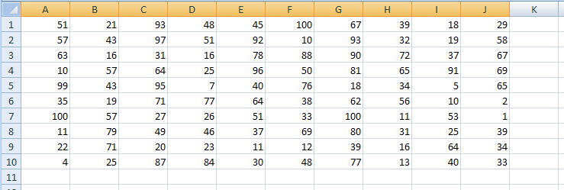
Робот начинает движение из верхнего левого угла (из ячейки А1) и перемещается в правый нижний (то есть в J10)
- при использования метода динамического программирования требуется выделить для вычислений дополнительную таблицу такого же размера; проще всего сделать так:
- скопировать исходную таблицу вниз
- обвести её рамкой (и/или выделить фоном), чтобы запомнить исходный размер;
- стереть все данные в копии.
вот что должно получиться:
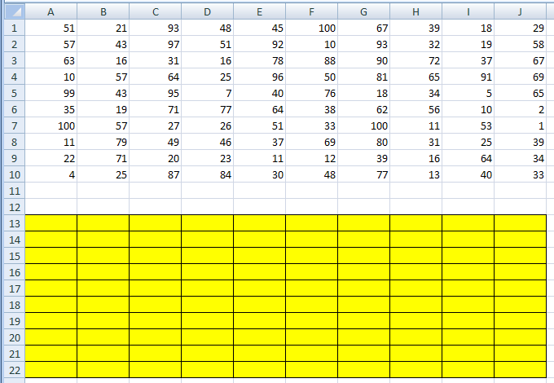
- дальше мы будем работать только с областью, выделенной жёлтым фоном
- предположим, что робот уже находится в правом нижнем углу; в этом случае он может получить только сумму в этой ячейке, то есть величину J10, НО при условии, что она кратна 3; записываем в J22 формулу =ЕСЛИ(ОСТАТ(J10;3)=0;J10;0).
Примечание. Третий аргумент функции ЕСЛИ() можно вообще не указывать. Тогда при ложном улсовииполе останется пустым и при вычислениях будет эквивалентно 0.
После ввода формулы видим в ячейке J22 значение 33, как и ожидалось:
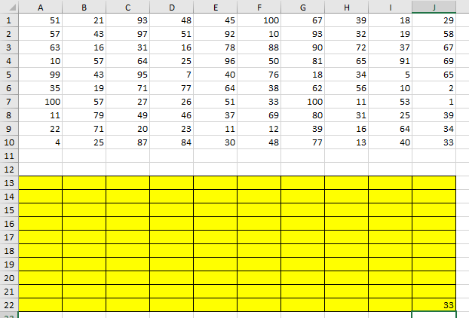
=ЕСЛИ(ОСТАТ(J10;3)=0;J10;0)

- рассмотрим нижний ряд: если Робот находится в одной из ячеек последней строки 10, то он может идти только вправо, собирая монеты в последней строке; например, начав движение из ячейки I10 он соберёт монету в этой ячейке, если её номинал кратен 3 и во всех (в данном случае – в одной) следующих (опять же только если номинал монет кратен 3), то есть формула в ячейке I22 должна быть = ЕСЛИ(ОСТАТ(I10;3)=0;I10;0)+J22. В отличие от ячейки J10 значение в ячейке I10 не кратно 3, поэтому наблюдаем, что сумма осталась прежней (33) (то есть, если бы Робот стартовал из ячейки I10, то он набрал бы только 33, так как 40 не делится на 3):
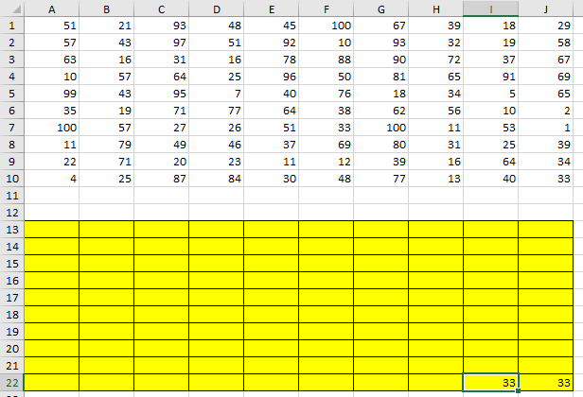
= ЕСЛИ(ОСТАТ(I10;3)=0;I10;0)+J22
- эту формулу копируем (протаскиваем за маркер заполнения) по всей строке 22:
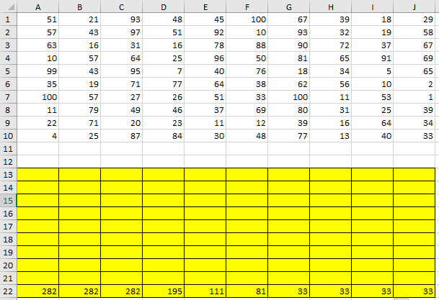
= ЕСЛИ(ОСТАТ(A10;3)=0;A10;0)+B22
- аналогично если Робот находится в последнем столбце, он может двигаться только вниз, собирая по пути все монеты, номинал которых кратен 3; вводим в ячейку J21 формулу =ЕСЛИ(ОСТАТ(J9;3)=0;J9;0)+J22 и протаскиваем (копируем) её вверх на весь столбец J вспомогательной таблицы:
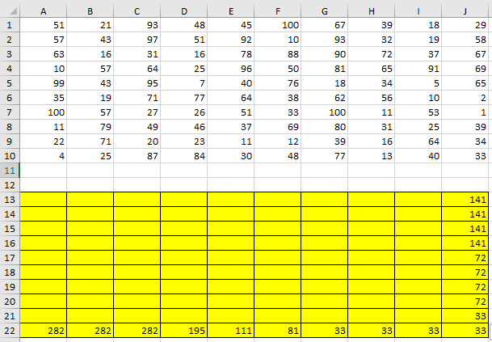
=ЕСЛИ(ОСТАТ(J9;3)=0;J9;0)+J22
=ЕСЛИ(ОСТАТ(J1;3)=0;J1;0)+J14
- займёмся центральными ячейками жёлтой таблицы, которые пока не заполнены; пусть Робот находится в ячейке I9; тогда для того, чтобы получить максимальную сумму, ему нужно выбрать лучший из двух путей – пойти в I10 или в J9; из второй таблицы видим, что значения в этих ячейках одинаковы, но тем не менее формулу напишем таким образом, чтобы она правильно работала и для разных значений, ведь мы распространим её на всю оставшуюся часть таблицы с помощью маркера автозаполнения. В формуле нужно выбрать максимум из значений ячеек I10 и J9, получаем =ЕСЛИ(ОСТАТ(I9;3)=0;I9;0)+МАКС(I22;J21); обратите внимание, что оба аргумента функции МАКС находятся в рабочей таблице
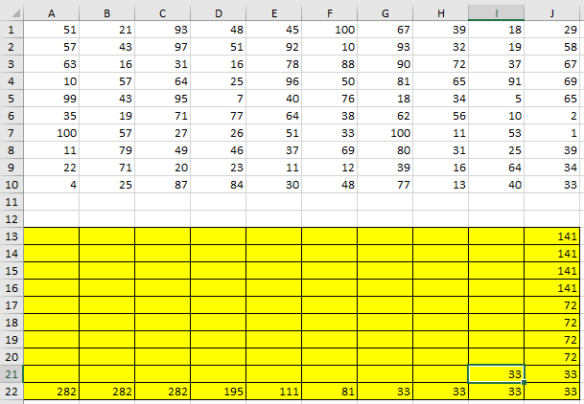
=ЕСЛИ(ОСТАТ(I9;3)=0;I9;0)+МАКС(I22;J21)
- для всех оставшихся ячеек принцип вычисления максимальной суммы тот же самый: нужно добавить к значению этой ячейки в исходной таблице максимум из накопленных сумм, которые Робот собирает в случае двух возможных шагов; копируем формулу из I21 на весь диапазон A13:I21 (сначала можно растянуть формулу на диапазон-столбец I13:I21, а затем этот диапазон – на нужный диапазон A13:I21)
Первый ответ к задаче – это максимальная сумма, накопленная при движении из левого верхнего угла; она записана в левом верхнем углу рабочей таблицы, то есть в ячейке A13 (она выделена зелёным фоном):
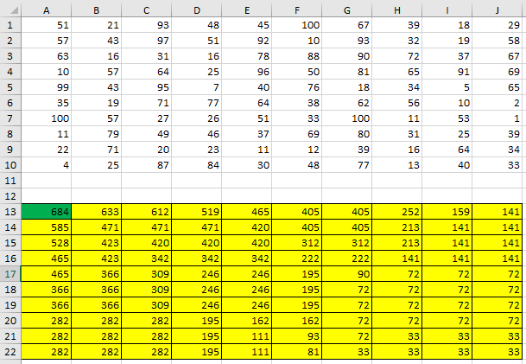
- чтобы найти наименьшую возможную сумму, нужно в формуле в п. 9 заменить функцию МАКС на МИН: =ЕСЛИ(ОСТАТ(I9;3)=0;I9;0)+МИН(I22;J21)
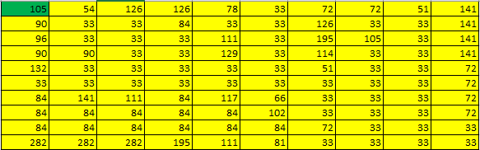
- Ответ: 684 105
- (Б.С. Михлин) При данном условии задачи все равно, в каком направлении двигаться: мы получим тот же результат, если будем рассматривать обратное движение – влево и вверх из правого нижнего угла. Поэтому задачу можно решать, начиная с левого верхнего угла таблицы, при этом ответ получается в правом нижнем углу рабочей области.

Ещё пример задания:
Р-02 (А. Кабанов). Дана последовательность натуральных чисел. Рассматриваются всевозможные пары чисел, номера которых i и j в последовательности различаются более чем на 4 (i ≤ j – 4). Определите количество таких пар, для которых сумма чисел чётна. Исходная последовательность записана в виде одной строки электронной таблицы.
Решение (электронные таблицы):
- Рассмотрим решение на примере следующей таблицы.
- Для определённости будем двигаться справа налево. Для каждого числа a_{i} рассмотрим набор из предыдущих чисел (кроме последних трёх). Число a_{i} будет образовывать подходящие пары с числами такой же чётности. Для каждого числа вычислим остаток от деления на 2. В ячейке A2 запишем формулу =ОСТАТ(A1;2) и скопируем её на все остальные ячейки второй строки.
- С помощью формулы СЧЁТЕСЛИ подсчитаем, сколько из предыдущих чисел(кроме последних трёх) имеют такую же чётность. Например, в ячейке K3 формула будет иметь вид =СЧЁТЕСЛИ($A$2:G2;"="&K2). Начало диапазона – абсолютная ссылка для корректного автозаполнения. Формулу запишем в ячейку K3 и скопируем во все ячейки третьей строки. Для первых 4 чисел количество пар равно 0.
- Общее количество равно сумме пар, образуемых каждым числом. В ячейке A4 запишем формулу =СУММ(A3:N3)
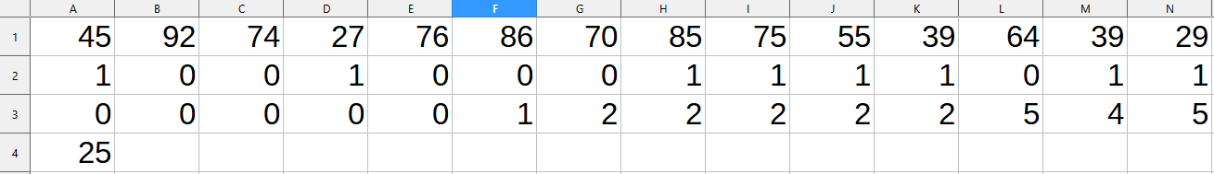
- Ответ: 25.

Пример задания:
Р-01 (А. Кабанов). Дана последовательность натуральных чисел. Рассматриваются всевозможные пары чисел, номера которых i и j в последовательности различаются не более чем на 5 (i+1 ≤ j ≤ i+5). Определите количество таких пар, в которых сумма чисел меньше 100. Исходная последовательность записана в виде одной строки электронной таблицы.
Решение (электронные таблицы):
- Рассмотрим решение на примере следующей таблицы.
- Для определённости будем двигаться справа налево. Для каждого числа a_{i} рассмотрим набор из пяти предыдущих чисел (если таковые существуют). Число a_{i} будет образовывать подходящие пары с числами, меньшими 100 – a_{i}. С помощью формулы СЧЁТЕСЛИ подсчитаем, сколько из предыдущих пяти чисел меньше 100 – a_{i}. Например, в ячейке F2 формула будет иметь вид =СЧЁТЕСЛИ(A1:E1;"<"&(100-F1)). Формулу запишем в ячейку F2 и скопируем во все ячейки строки. Для первых 5 чисел формулу необходимо откорректировать.
- Общее количество равно сумме пар, образуемых каждым числом. В ячейке A3 запишем формулу =СУММ(A2:N2)
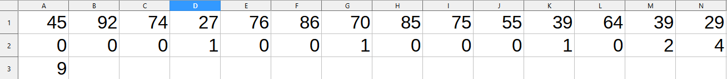
- Ответ: 9.

Ещё пример задания:
Р-00 (демо-2021). Квадрат разлинован на N×N клеток (1 < N < 17). Исполнитель Робот может перемещаться по клеткам, выполняя за одно перемещение одну из двух команд: вправо или вниз. По команде вправо Робот перемещается в соседнюю правую клетку, по команде вниз – в соседнюю нижнюю. При попытке выхода за границу квадрата Робот разрушается. Перед каждым запуском Робота в каждой клетке квадрата лежит монета достоинством от 1 до 100. Посетив клетку, Робот забирает монету с собой; это также относится к начальной и конечной клетке маршрута Робота. Определите максимальную и минимальную денежную сумму, которую может собрать Робот, пройдя из левой верхней клетки в правую нижнюю. В ответе укажите два числа – сначала максимальную сумму, затем минимальную.
Исходные данные записаны в файле 18-0.xls в виде электронной таблице размером N×N, каждая ячейка которой соответствует клетке квадрата.
Решение (электронные таблицы):
- откроем электронную таблицу и увидим следующую таблицу размером 10 на 10:
Робот начинает движение из верхнего левого угла (из ячейки А1) и перемещается в правый нижний (то есть в J10)
- при использования метода динамического программирования требуется выделить для вычислений дополнительную таблицу такого же размера; проще всего сделать так:
- скопировать исходную таблицу вниз
- обвести её рамкой (и/или выделить фоном), чтобы запомнить исходный размер;
- стереть все данные в копии.
вот что должно получиться:
- дальше мы будем работать только с областью, выделенной жёлтым фоном
- предположим, что робот уже находится в правом нижнем углу; в этом случае он может получить только сумму в этой ячейке, то есть величину J10; записываем в J22 формулу =J10; после ввода формулы видим в ячейке J22 значение 33, как и ожидалось:
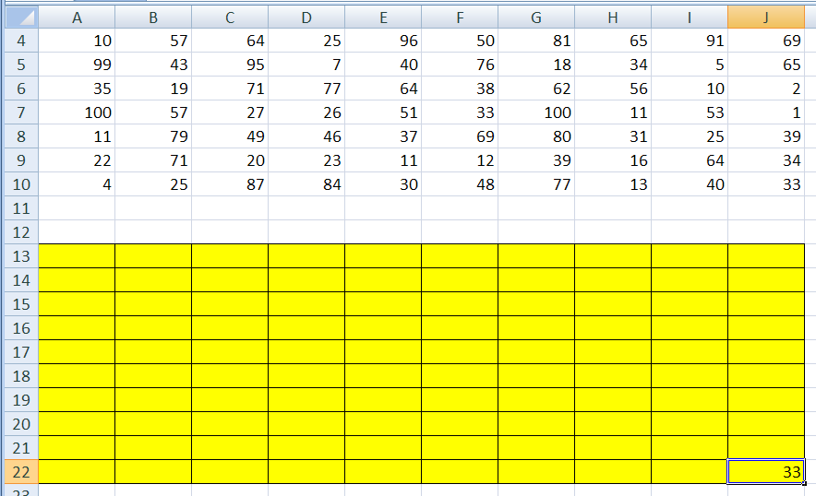
=J10
- рассмотрим нижний ряд: если Робот находится в одной из ячеек последней строки 10, то он может идти только вправо, собирая монеты в последней строке; например, начав движение из ячейки I10 он соберёт монету в этой ячейке и во всех (в данном случае – в одной) следующих, то есть формула в ячейке I22 должна быть =I10+J22;
обратите внимание, что первая ссылка в формуле (I10) обращается к исходной таблице (берёт из неё одно значение), а вторая (J22) – к рабочей (берёт всё накопленное далее); неудивительно, что в I22 появляется число 73:

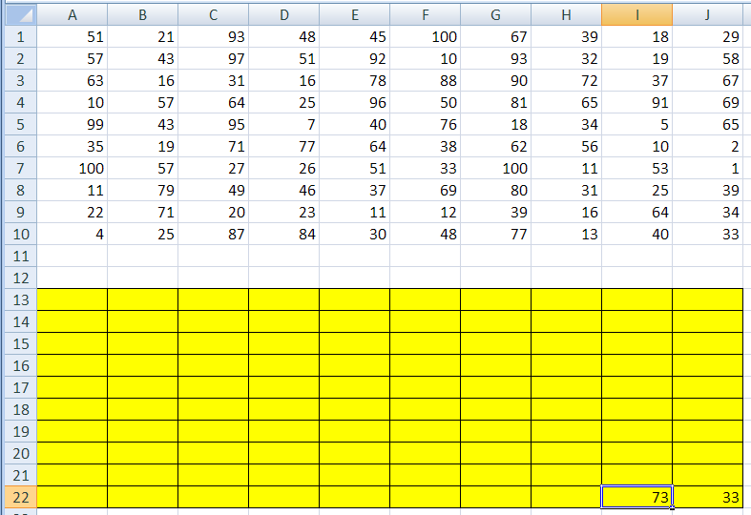
=I10+J22
- эту формулу копируем (протаскиваем за маркер заполнения) по всей строке 22:
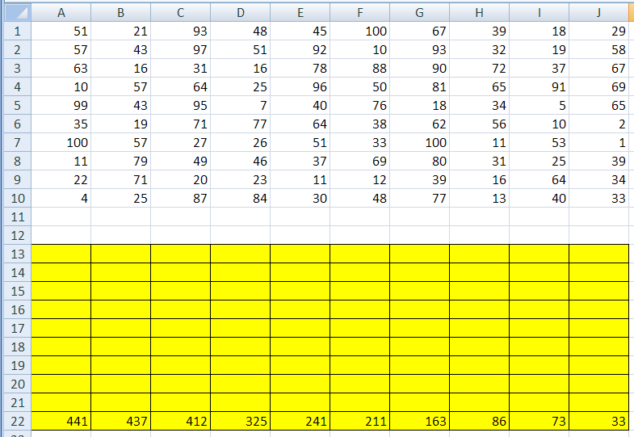
=A10+B22
здесь хорошо видно, что для того чтобы сумма накапливалась, вторая ссылка в формуле должна указывать на строку 22, а не на строку 10
- аналогично если Робот находится в последнем столбце, он может двигаться только вниз, собирая по пути все монеты; вводим в ячейку J21 формулу =J9+J22 и протаскиваем (копируем) её вверх на весь столбец J вспомогательной таблицы:

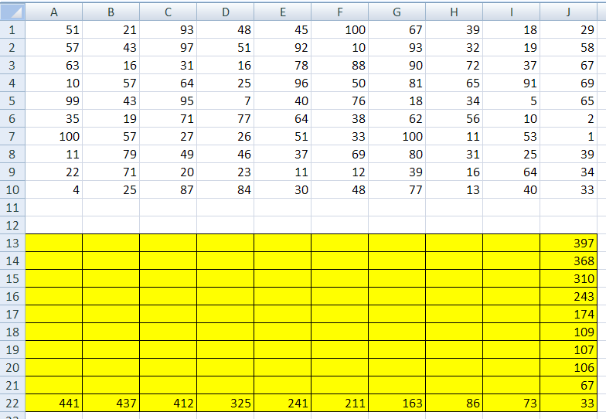
=J9+J22
=J1+J14
- займёмся центральными ячейками жёлтой таблицы, которые пока не заполнены; пусть Робот находится в ячейке I9; тогда для того, чтобы получить максимальную сумму, ему нужно выбрать лучший из двух путей – пойти в I10 или в J9; из второй таблицы видим, что в первом случае дополнительно к значению I9 он получит сумму 73, а во втором – только 67. поэтому выгоднее первый вариант; в формуле нужно выбрать максимум из значений ячеек I10 и J9, получаем =I9+МАКС(I22;J21); обратите внимание, что оба аргумента функции МАКС находятся в рабочей таблице
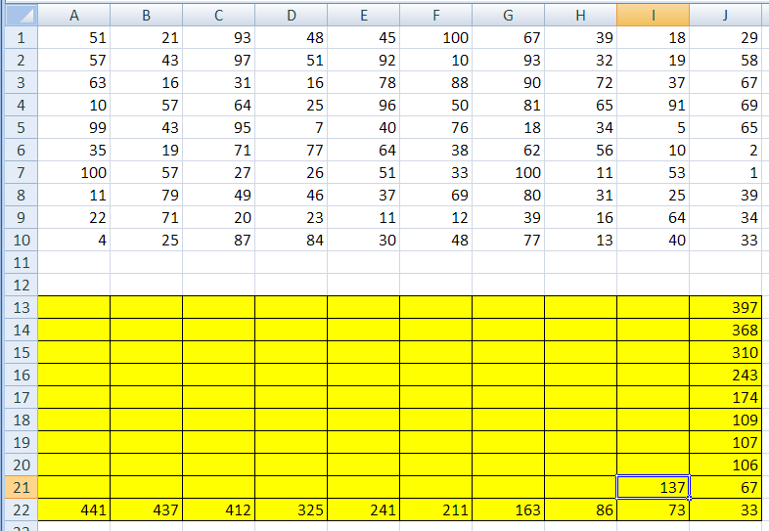
=I9+МАКС(I22;J21)
- для всех оставшихся ячеек принцип вычисления максимальной суммы тот же самый: нужно добавить к значению этой ячейки в исходной таблице максимум из накопленных сумм, которые Робот собирает в случае двух возможных шагов; копируем формулу из I21 на весь диапазон A13:I21 (сначала можно растянуть формулу на диапазон-столбец I13:I21, а затем этот диапазон – на нужный диапазон A13:I21)
Первый ответ к задаче – это максимальная сумма, накопленная при движении из левого верхнего угла; она записана в левом верхнем углу рабочей таблицы, то есть в ячейке A13 (она выделена зелёным фоном):
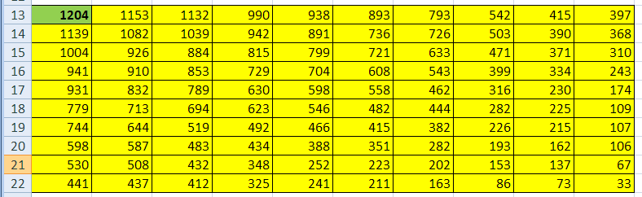
- чтобы найти наименьшую возможную сумму, нужно в формуле в п. 9 заменить функцию МАКС на МИН: =I9+МИН(I22;J21)
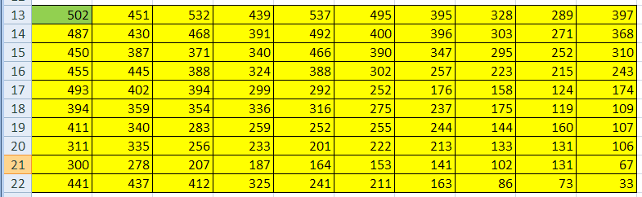
- Ответ: 1204 502
- заметим, что решение никак не зависит от того, что таблица квадратная; этот метод так же хорошо работает и для любых прямоугольных таблиц
- видеоразбор решения этой задачи сделал А. Сидоров (https://www.youtube.com/watch?v=xoKzzj5QX18)
- можно обойтись вообще одной формулой, если добавить к рабочей таблице дополнительно нулевую строку внизу и нулевой столбец справа (Д.Ф. Муфаззалов, М.В. Кузнецова):
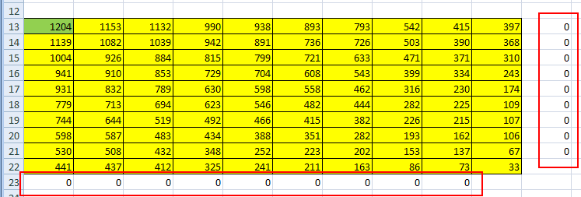
- в этом случае во все ячейки можно скопировать ту формулу, которую мы внесли в ячейку I21
- поскольку функции МАКС и МИН игнорируют пустые ячейки, записывать в дополнительные ячейки нули вообще не нужно!;
- удобнее всего вписать в ячейку J22, соответствующую конечной точке маршрута, аналогичную формулу =J10+МАКС(J23;K22)
и затем скопировать её во все остальные ячейки рабочей таблицы
- (М.В. Кузнецова) если вам удобнее заполнять таблицу слева направо и сверху вниз, можно найти стоимость обратного маршрута (из правой нижней ячейки в левую верхнюю), ведь в данной задаче они одинаковы; для этого освобождаем строку выше и столбец левее рабочей таблицы и вводим в её левый верхний угол формулу =A1+МАКС(A13;B12); эту формулу копируем на всю таблицу, и считываем ответ в правом нижнем углу рабочей таблицы:
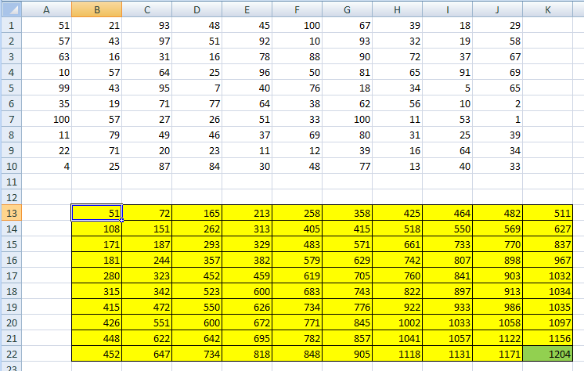
=A1+МАКС(A13;B12)
Решение (программа):
- в наборе файлов к этому заданию должен быть файл с расширением .csv (англ. comma separated values – значения, разделённые запятыми); чаще всего в качестве разделителя используется точка с запятой; если такого файла нет, его можно всегда получить, сохранив электронную таблицу в формате CSV; в данной задаче файл 18-0.csv выглядит так:
51;21;93;48;45;100;67;39;18;29
57;43;97;51;92;10;93;32;19;58
63;16;31;16;78;88;90;72;37;67
10;57;64;25;96;50;81;65;91;69
99;43;95;7;40;76;18;34;5;65
35;19;71;77;64;38;62;56;10;2
100;57;27;26;51;33;100;11;53;1
11;79;49;46;37;69;80;31;25;39
22;71;20;23;11;12;39;16;64;34
4;25;87;84;30;48;77;13;40;33
- напишем программу на языке Python, поскольку на других языках она получится значительно сложнее и использование такого подхода становится, мягко говоря, не очень обоснованно
- сначала читаем данные из файла в матрицу (двухмерный массив) data, попутно определяем размеры матрицы: число строк N и число столбцов M:
data = []
for s in open( "18-0.csv" ):
row = list( map( int, s.split(';') ) )
data.append( row )
N = len( data )
M = len( data[0] )
- строим рабочую матрицу такого же размера, что и исходная; заполняем её нулями:
work = [ [0]*M for i in range(N) ]
- заполняем ячейку в правом нижнем углу (конечная точка маршрута Робота); учитываем, что нумерация строк и столбцов матрицу в Python начинается с нуля, так что эта ячейка имеет индексы N-1, M-1:
work[N-1][M-1] = data[N-1][M-1]
- заполняем последнюю строку (с индексом N-1) справа налево:
for col in range(M-2,-1,-1):
work[N-1][col] = data[N-1][col] + work[N-1][col+1]
- заполняем последний столбец (с индексом M-1) снизу вверх:
for row in range(N-2,-1,-1):
work[row][M-1] = data[row][M-1] + work[row+1][M-1]
- заполняем центральную часть (сверху вниз, справа налево):
for row in range(N-2,-1,-1):
for col in range(M-2,-1,-1):
work[row][col] = data[row][col] + \
max(work[row][col+1], work[row+1][col])
в данном случае программа будет искать максимальную сумму; для поиска минимальной суммы нужно заменить функцию max на min
- остаётся вывести ответ – значение левого верхнего угла рабочей матрицы work, то есть значение ячейки с нулевыми индексами:
print( work[0][0] )
- приведём полную программу:
data = []
for s in open( "18-0.csv" ):
row = list( map( int, s.split(';') ) )
data.append( row )
N = len( data )
M = len( data[0] )

work = [ [0]*M for i in range(N) ]
work[N-1][M-1] = data[N-1][M-1]

for col in range(M-2,-1,-1):
work[N-1][col] = data[N-1][col] + work[N-1][col+1]

for row in range(N-2,-1,-1):
work[row][M-1] = data[row][M-1] + work[row+1][M-1]

for row in range(N-2,-1,-1):
for col in range(M-2,-1,-1):
work[row][col] = data[row][col] + max(work[row][col+1], work[row+1][col])

print( work[0][0] )
- ещё раз обратим внимание на то, что такой способ решения задачи рекомендуется только тем, кто значительно лучше владеет программированием, чем электронными таблицами
- (Муфаззалов Д.Ф., г. Уфа) Программу можно сократить, если использовать одну формулу, содержащую элементы справа и снизу данного элемента, для всех элементов матрицы. Рассмотрим сначала случай поиска минимальной суммы. Так как у элементов на последней строке и в последнем столбце нет элементов снизу и справа соответственно, добавим к матрице один столбец справа и одну строку снизу. Элемент на последней строке в последнем столбце матрицы work должен быть равен такому же элементу матрицы data, поэтому элементы справа и снизу от него должны быть равны нулю. Остальные элементы матрицы work на последней строке и последнем столбце не должны зависеть от элементов снизу и справа соответственно, поэтому там должны быть числа, не влияющие на выбор значения, то есть гораздо большие чем другое число. Поместим туда сумму элементов матрицы.
data = []
ma = 0
for s in open( "18-0.csv" ):
row = list( map( int, s.split(' ,') ) )
data.append( row )
ma += sum(row)
N = len( data )+1
M = len( data[0] )+1
work = [ [ma]*M for i in range(N) ]
work[N-2][M-1], work[M-1][N-2] = 0, 0
for row in range(N-2,-1,-1):
for col in range(M-2,-1,-1):
work[row][col] = data[row][col] + min(work[row][col+1], work[row+1][col])
print( work[0][0] )
Для случая поиска максимальной суммы все дополнительные элементы сделаем нулевыми:
data = []
ma = 0
for s in open( "18-0.csv" ):
row = list( map( int, s.split(' ,') ) )
data.append( row )
ma += sum(row)
N = len( data )+1
M = len( data[0] )+1
work = [ [0]*M for i in range(N) ]
work[N-2][M-1], work[M-1][N-2] = 0, 0
for row in range(N-2,-1,-1):
for col in range(M-2,-1,-1):
work[row][col] = data[row][col] + max(work[row][col+1], work[row+1][col])
print( work[0][0] )
Решение (программа на С++, В.А. Калинин):
- полный текст программы:
#include <iostream>
#include <sstream>
#include <fstream>
#include <vector>
using namespace std;
int main() {
ifstream file_name("18-0.csv");
char delimiter = ';'; //Разделитель
vector<vector<int>> data; //Записываем всю таблицу
string s; //Считываем из фала в строку
while(!file_name.eof())
{
getline(file_name, s);
if (!s.empty()) { //Обязательно проверяем строку на пустоту
stringstream stream(s); // Преобразуем в поток
vector<int> d; // Будем записывать значения,
// которые будут в строке
string num;
while(getline(stream, num, delimiter))
d.push_back(atoi(num.c_str()));
data.push_back(d);
}
}
int N = data.size();
int M = data[0].size();
int calc[N][M] = {0};
calc[N - 1][M - 1] = data[N - 1][M - 1];
for(int i = M - 2; i >= 0; i--)
calc[N - 1][i] = data[N-1][i] + calc[N-1][i+1];
for(int i = N - 2; i >= 0; i--)
calc[i][M - 1] = data[i][M - 1] + calc[i + 1][M - 1];
for(int i = N - 2; i >= 0; i--)
for(int j = M - 2; j >= 0; j--)
calc[i][j] = data[i][j] +
max(calc[i][j + 1], calc[i + 1][j]);
cout << calc[0][0];
return 0;
}

Решение (программа на Java, М. Коротков):
- полный текст программы:
import java.io.IOException;
import java.nio.file.Files;
import java.nio.file.Paths;
import java.util.Arrays;
public class Main {
public static void main(String[] args) throws IOException {
// считываем данные из файла в двумерный массив
Integer[][] data = Files.lines(Paths.get("18-0.csv"))
.map(line -> Arrays.stream(line.split(";"))
.map(Integer::parseInt)
.toArray(Integer[]::new))
.toArray(Integer[][]::new);
final int N = data.length;
final int M = data[0].length;
int[][] calc = new int[N][M];
calc[0][0] = data[0][0];
// заполняем первую строку
for (int j = 1; j < M; j++)
calc[0][j] = data[0][j] + calc[0][j-1];
// заполняем первый столбец
for (int i = 1; i < N; i++)
calc[i][0] = data[i][0] + calc[i-1][0];
// заполняем оставшиеся ячейки
for (int i = 1; i < N; i++)
for (int j = 1; j < M; j++)
// для нахождения мин. суммы Math.max
// заменить на Math.min
calc[i][j] = data[i][j] +
Math.max(calc[i-1][j], calc[i][j-1]);
System.out.println("Ответ: " + calc[N-1][M-1]);
}
}

Задачи для тренировки:
- Исходные данные записаны в файле 18-0.xls в виде электронной таблицы прямоугольной формы. Робот может двигаться только вверх или вправо. Определите максимальную и минимальную денежную сумму, которую может собрать Робот, пройдя из левой НИЖНЕЙ клетки в правую ВЕРХНЮЮ. В ответе укажите два числа – сначала максимальную сумму, затем минимальную.
- Исходные данные записаны в файле 18-1.xls в виде электронной таблицы прямоугольной формы. Робот может двигаться только вниз или вправо. Определите максимальную и минимальную денежную сумму, которую может собрать Робот, пройдя из левой верхней клетки в правую нижнюю. В ответе укажите два числа – сначала максимальную сумму, затем минимальную.
- Исходные данные записаны в файле 18-1.xls в виде электронной таблицы прямоугольной формы. Робот может двигаться только вверх или вправо. Определите максимальную и минимальную денежную сумму, которую может собрать Робот, пройдя из левой НИЖНЕЙ клетки в правую ВЕРХНЮЮ. В ответе укажите два числа – сначала максимальную сумму, затем минимальную.
- Исходные данные записаны в файле 18-2.xls в виде электронной таблицы прямоугольной формы. Робот может двигаться только вниз или вправо. Определите максимальную и минимальную денежную сумму, которую может собрать Робот, пройдя из левой верхней клетки в правую нижнюю. В ответе укажите два числа – сначала максимальную сумму, затем минимальную.
- Исходные данные записаны в файле 18-2.xls в виде электронной таблицы прямоугольной формы. Робот может двигаться только вверх или вправо. Определите максимальную и минимальную денежную сумму, которую может собрать Робот, пройдя из левой НИЖНЕЙ клетки в правую ВЕРХНЮЮ. В ответе укажите два числа – сначала максимальную сумму, затем минимальную.
- Исходные данные записаны в файле 18-3.xls в виде электронной таблицы прямоугольной формы. Робот может двигаться только вниз или вправо. Определите максимальную и минимальную денежную сумму, которую может собрать Робот, пройдя из левой верхней клетки в правую нижнюю. В ответе укажите два числа – сначала максимальную сумму, затем минимальную.
- Исходные данные записаны в файле 18-3.xls в виде электронной таблицы прямоугольной формы. Робот может двигаться только вверх или вправо. Определите максимальную и минимальную денежную сумму, которую может собрать Робот, пройдя из левой НИЖНЕЙ клетки в правую ВЕРХНЮЮ. В ответе укажите два числа – сначала максимальную сумму, затем минимальную.
- Исходные данные записаны в файле 18-4.xls в виде электронной таблицы прямоугольной формы. Робот может двигаться только вниз или вправо. Определите максимальную и минимальную денежную сумму, которую может собрать Робот, пройдя из левой верхней клетки в правую нижнюю. В ответе укажите два числа – сначала максимальную сумму, затем минимальную.
- Исходные данные записаны в файле 18-4.xls в виде электронной таблицы прямоугольной формы. Робот может двигаться только вверх или вправо. Определите максимальную и минимальную денежную сумму, которую может собрать Робот, пройдя из левой НИЖНЕЙ клетки в правую ВЕРХНЮЮ. В ответе укажите два числа – сначала максимальную сумму, затем минимальную.
- Исходные данные записаны в файле 18-5.xls в виде электронной таблицы прямоугольной формы. Робот может двигаться только вниз или вправо. Определите максимальную и минимальную денежную сумму, которую может собрать Робот, пройдя из левой верхней клетки в правую нижнюю. В ответе укажите два числа – сначала максимальную сумму, затем минимальную.
- Исходные данные записаны в файле 18-5.xls в виде электронной таблицы прямоугольной формы. Робот может двигаться только вверх или вправо. Определите максимальную и минимальную денежную сумму, которую может собрать Робот, пройдя из левой НИЖНЕЙ клетки в правую ВЕРХНЮЮ. В ответе укажите два числа – сначала максимальную сумму, затем минимальную.
- Исходные данные записаны в файле 18-6.xls в виде электронной таблицы прямоугольной формы. Робот может двигаться только вниз или вправо. Определите максимальную и минимальную денежную сумму, которую может собрать Робот, пройдя из левой верхней клетки в правую нижнюю. В ответе укажите два числа – сначала максимальную сумму, затем минимальную.
- Исходные данные записаны в файле 18-6.xls в виде электронной таблицы прямоугольной формы. Робот может двигаться только вверх или вправо. Определите максимальную и минимальную денежную сумму, которую может собрать Робот, пройдя из левой НИЖНЕЙ клетки в правую ВЕРХНЮЮ. В ответе укажите два числа – сначала максимальную сумму, затем минимальную.
- Исходные данные записаны в файле 18-7.xls в виде электронной таблицы прямоугольной формы. Робот может двигаться только вниз или вправо. Определите максимальную и минимальную денежную сумму, которую может собрать Робот, пройдя из левой верхней клетки в правую нижнюю. В ответе укажите два числа – сначала максимальную сумму, затем минимальную.
- Исходные данные записаны в файле 18-7.xls в виде электронной таблицы прямоугольной формы. Робот может двигаться только вверх или вправо. Определите максимальную и минимальную денежную сумму, которую может собрать Робот, пройдя из левой НИЖНЕЙ клетки в правую ВЕРХНЮЮ. В ответе укажите два числа – сначала максимальную сумму, затем минимальную.
- Исходные данные записаны в файле 18-8.xls в виде электронной таблицы прямоугольной формы. Робот может двигаться только вниз или вправо. Определите максимальную и минимальную денежную сумму, которую может собрать Робот, пройдя из левой верхней клетки в правую нижнюю. В ответе укажите два числа – сначала максимальную сумму, затем минимальную.
- Исходные данные записаны в файле 18-8.xls в виде электронной таблицы прямоугольной формы. Робот может двигаться только вверх или вправо. Определите максимальную и минимальную денежную сумму, которую может собрать Робот, пройдя из левой НИЖНЕЙ клетки в правую ВЕРХНЮЮ. В ответе укажите два числа – сначала максимальную сумму, затем минимальную.
- Исходные данные записаны в файле 18-9.xls в виде электронной таблицы прямоугольной формы. Робот может двигаться только вниз или вправо. Определите максимальную и минимальную денежную сумму, которую может собрать Робот, пройдя из левой верхней клетки в правую нижнюю. В ответе укажите два числа – сначала максимальную сумму, затем минимальную.
- Исходные данные записаны в файле 18-9.xls в виде электронной таблицы прямоугольной формы. Робот может двигаться только вверх или вправо. Определите максимальную и минимальную денежную сумму, которую может собрать Робот, пройдя из левой НИЖНЕЙ клетки в правую ВЕРХНЮЮ. В ответе укажите два числа – сначала максимальную сумму, затем минимальную.
- Исходные данные записаны в файле 18-10.xls в виде электронной таблицы прямоугольной формы. Робот может двигаться только вниз или вправо. Определите максимальную и минимальную денежную сумму, которую может собрать Робот, пройдя из левой верхней клетки в правую нижнюю. В ответе укажите два числа – сначала максимальную сумму, затем минимальную.
- Исходные данные записаны в файле 18-10.xls в виде электронной таблицы прямоугольной формы. Робот может двигаться только вверх или вправо. Определите максимальную и минимальную денежную сумму, которую может собрать Робот, пройдя из левой НИЖНЕЙ клетки в правую ВЕРХНЮЮ. В ответе укажите два числа – сначала максимальную сумму, затем минимальную.
- (В.Н. Шубинкин, г. Казань) В любой клетке может быть стена (стены обозначены значениями больше 100, но меньше 500). Робот может двигаться только вниз или вправо. При попытке зайти на клетку со стеной Робот разрушается. Исходные данные записаны в файле 18-11.xls в виде электронной таблицы прямоугольной формы. Определите максимальную и минимальную денежную сумму, которую может собрать Робот, пройдя из левой верхней клетки в правую нижнюю, не разрушившись. Известно, что такой путь существует. В ответе укажите два числа – сначала максимальную сумму, затем минимальную.
- (В.Н. Шубинкин, г. Казань) В любой клетке может быть яма (ямы обозначены значениями меньше 0, но больше -400). Робот может двигаться только вниз или вправо. При попытке зайти на такую клетку Робот застревает в яме и не может двигаться дальше.
Исходные данные записаны в файле 18-12.xls в виде электронной таблицы прямоугольной формы. Определите максимальную и минимальную денежную сумму, которую может собрать Робот, пройдя из левой верхней клетки в правую нижнюю, не застряв в яме. Известно, что такой путь существует. В ответе укажите два числа – сначала максимальную сумму, затем минимальную.
- (В.Н. Шубинкин, г. Казань) В любой клетке поля может быть стена (стены обозначены значениями больше 100, но меньше 500) или яма (ямы обозначены значениями меньше 0, но больше -400). Робот может двигаться только вниз или вправо. При попытке зайти на клетку со стеной Робот разрушается. При попытке зайти на клетку с ямой Робот застревает в ней и не может двигаться дальше.
Исходные данные записаны в файле 18-13.xls в виде электронной таблицы прямоугольной формы. Определите максимальную и минимальную денежную сумму, которую может собрать Робот, пройдя из левой верхней клетки в правую нижнюю, не разрушившись и не застряв в яме. Известно, что такой путь существует. В ответе укажите два числа – сначала максимальную сумму, затем минимальную.
- (Е. Джобс) Квадрат разлинован на N×N клеток (1 < N < 17). Исполнитель Робот может перемещаться по клеткам, выполняя за одно перемещение одну из двух команд: вправо или вниз. По команде вправо Робот перемещается в соседнюю правую клетку, по команде вниз – в соседнюю нижнюю. При попытке выхода за границу квадрата Робот разрушается. Перед каждым запуском Робота в каждой клетке квадрата записано число от 10 до 99. Вначале счёт равен 0. Посетив клетку с нечетным значением, Робот увеличивает счет на 1; иначе увеличивает счёт на 2.
Определите максимальное и минимальное значение счета, который может собрать Робот, пройдя из левой верхней клетки в правую нижнюю. В ответе укажите два числа – сначала максимальную сумму, затем минимальную.
Исходные данные представляют собой электронную таблицу в файле 18-J1 размером N×N, каждая ячейка которой соответствует клетке квадрата.
Пример входных данных:
1 | 8 | 8 | 4
10 | 1 | 1 | 3
1 | 3 | 12 | 2
2 | 3 | 5 | 6
Для указанных входных данных ответом должна быть пара чисел 12 9.
- (Е. Джобс) Квадрат разлинован на N×N клеток (3 < N < 15), где N – нечетное число. На поле работает 4 исполнителя Грузовичок, которые начинают движение из центральной клетки. Например, для N = 5 из клетки С3. Каждый исполнитель двигается в один из углов – левый верхний, правый верхний, левый нижний или правый нижний – и может двигаться соответственно только – налево и вверх, направо и вверх, вниз и влево, вниз и вправо.
Исполнители работают независимо друг от друга на своей копии поля. Каждая пройденная клетка содержит число – массу в килограммах забираемого груза. Цель исполнителя – забрать как можно большую массу груза (в килограммах). Необходимо найти наибольшую массу собранного груза для каждого Грузовичка. В ответе запишите четыре числа в порядке возрастания.
Исходные данные представляют собой электронную таблицу в файле 18-J2 размером N×N, каждая ячейка которой соответствует клетке квадрата.
Пример входных данных:
1 | 8 | 8 | 4 | 10
10 | 1 | 1 | 3 | 2
1 | 3 | 12 | 2 | 8
2 | 3 | 5 | 6 | 11
5 | 19 | 14 | 11 | 5
Для указанных входных данных ответом должна быть четверка чисел – результаты работы четырёх исполнителей в порядке возрастания:
30 35 55 47
- (Е. Джобс) Квадрат разлинован на N×N клеток (3 < N < 15). В каждой клетке записано целое число. На поле работает исполнитель Контур, которого можно разместить в любой клетке поля; далее он не перемещается. Контур суммирует числа во всех клетках вокруг клетки, в которой он находится. Для клеток, находящихся на краю квадрата, он находит сумму значений клеток, которые лежат внутри квадрата. Например, для ячейки А1 нужно найти сумму В1, А2, В2.
Необходимо найти минимальный и максимальный результаты работы исполнителя Контур в заданном поле. Исходные данные представляют собой электронную таблицу в файле 18-J3 размером N×N, каждая ячейка которой соответствует клетке квадрата.
Пример входных данных:
1 | 8 | 8 | 4 | 10
10 | 1 | 1 | 3 | 2
1 | 3 | 12 | 2 | 8
2 | 3 | 5 | 6 | 11
5 | 19 | 14 | 11 | 5

Для указанных входных данных ответом должна быть пара чисел – минимальное и максимальное значения: 9 70
- (Е. Джобс) Квадрат разлинован на N×N клеток (3 < N < 17). В каждой клетке записано целое число. Исполнитель Робот может перемещаться по клеткам, выполняя за одно перемещение одну из двух команд: вправо или вниз. По команде вправо Робот перемещается в соседнюю правую клетку, по команде вниз – в соседнюю нижнюю. При попытке выхода за границу квадрата Робот разрушается. В каждой клетке квадрата записано число от 10 до 99 или 0. Посетив клетку, Робот прибавляет к счету значение, записанное в этой клетке.
Робот движется из левой верхней клетки в правую нижнюю. Необходимо найти максимальный и минимальный результаты работы исполнителя Робот в заданном поле. Запрещается посещать одну клетку дважды, а также клетки с нулевым значением. Известно, что как минимум один путь из начальной клетки в конечную точно существует.
Исходные данные представляют собой электронную таблицу в файле 18-J4 размером N×N, каждая ячейка которой соответствует клетке квадрата.
Пример входных данных:
1 | 8 | 8 | 4 | 10
10 | 1 | 1 | 0 | 2
1 | 3 | 12 | 0 | 8
2 | 0 | 0 | 0 | 11
5 | 19 | 14 | 11 | 5
Для указанных входных данных ответом должна быть пара чисел – минимальное и максимальное значения: 57 68
- (Е. Джобс) Квадрат разлинован на N×N клеток (3 < N < 17). В каждой клетке лежат конфеты, количество которых соответствует записанному числу. На поле работает исполнитель Дружище, который съедает все конфеты в клетке. Также, если исполнитель проходит между двумя четными или двумя нечетными значениями, то Добрый Волшебник дает ему еще 10 конфет, которые он, конечно же, сразу съедает. Так, например, если исполнитель приходит в клетку С3 из клетки В3, считается, что он прошел между клетками С2 и С4, если в С3 из С2 – между В3 и D3. Исполнитель может перемещаться по клеткам, выполняя за одно перемещение одну из двух команд: вправо или вниз. По команде вправо Дружище перемещается в соседнюю правую клетку, по команде вниз – в соседнюю нижнюю. При попытке выхода за границу квадрата Дружище расстраивается, что ему не дают конфеты, и отказывается идти дальше.
Нам важно, чтобы Дружище съел как можно меньше конфет и при этом добрался из левой верхней клетки в правую нижнюю.
Исходные данные представляют собой электронную таблицу в файле 18-J5 размером N×N, каждая ячейка которой соответствует клетке квадрата.
Пример входных данных:
1 | 8 | 8 | 4 | 10
10 | 1 | 1 | 3 | 2
1 | 3 | 12 | 2 | 8
2 | 3 | 5 | 6 | 11
5 | 19 | 14 | 11 | 5

Для указанных входных данных ответом должно быть число – минимально возможное съедаемое количество конфет – 53.
- Дана последовательность вещественных чисел. Из неё необходимо выбрать несколько подряд идущих чисел так, чтобы каждое следующее число было меньше предыдущего. Какую максимальную сумму могут иметь выбранные числа? В ответе запишите целую часть полученной максимальной суммы.
Например, для входных данных
3,3
5,2
5,9
1,3
1,7
4,5
максимально возможная сумма равна 7,2, в ответе надо записать число 7.
Исходные данные записаны в виде столбца электронной таблицы в файле 18-14.xls.
- Дана последовательность вещественных чисел. Из неё необходимо выбрать несколько подряд идущих чисел так, чтобы каждое следующее число было больше предыдущего. Какую максимальную сумму могут иметь выбранные числа? В ответе запишите целую часть полученной максимальной суммы.
Например, для входных данных
3,3
5,2
5,9
1,3
1,7
4,5
максимально возможная сумма равна 14,4, в ответе надо записать число 14.
Исходные данные записаны в виде столбца электронной таблицы в файле 18-14.xls.
- Дана последовательность вещественных чисел. Из неё необходимо выбрать несколько подряд идущих чисел так, чтобы каждое следующее число было меньше предыдущего. Какую максимальную сумму могут иметь выбранные числа? В ответе запишите целую часть полученной суммы. Исходные данные записаны в виде столбца электронной таблицы в файле 18-15.xls.
- Дана последовательность вещественных чисел. Из неё необходимо выбрать несколько подряд идущих чисел так, чтобы каждое следующее число было больше предыдущего. Какую максимальную сумму могут иметь выбранные числа? В ответе запишите целую часть полученной суммы. Исходные данные записаны в виде столбца электронной таблицы в файле 18-15.xls.
- Дана последовательность вещественных чисел. Из неё необходимо выбрать несколько подряд идущих чисел так, чтобы каждое следующее число было меньше предыдущего. Какую максимальную сумму могут иметь выбранные числа? В ответе запишите целую часть полученной суммы. Исходные данные записаны в виде столбца электронной таблицы в файле 18-16.xls.
- Дана последовательность вещественных чисел. Из неё необходимо выбрать несколько подряд идущих чисел так, чтобы каждое следующее число было больше предыдущего. Какую максимальную сумму могут иметь выбранные числа? В ответе запишите целую часть полученной суммы. Исходные данные записаны в виде столбца электронной таблицы в файле 18-16.xls.
- Дана последовательность вещественных чисел. Из неё необходимо выбрать несколько подряд идущих чисел так, чтобы каждое следующее число было меньше предыдущего. Какую максимальную сумму могут иметь выбранные числа? В ответе запишите целую часть полученной суммы. Исходные данные записаны в виде столбца электронной таблицы в файле 18-17.xls.
- Дана последовательность вещественных чисел. Из неё необходимо выбрать несколько подряд идущих чисел так, чтобы каждое следующее число было больше предыдущего. Какую максимальную сумму могут иметь выбранные числа? В ответе запишите целую часть полученной суммы. Исходные данные записаны в виде столбца электронной таблицы в файле 18-17.xls.
- Дана последовательность вещественных чисел. Из неё необходимо выбрать несколько подряд идущих чисел так, чтобы каждое следующее число было меньше предыдущего. Какую максимальную сумму могут иметь выбранные числа? В ответе запишите целую часть полученной суммы. Исходные данные записаны в виде столбца электронной таблицы в файле 18-18.xls.
- Дана последовательность вещественных чисел. Из неё необходимо выбрать несколько подряд идущих чисел так, чтобы каждое следующее число было больше предыдущего. Какую максимальную сумму могут иметь выбранные числа? В ответе запишите целую часть полученной суммы. Исходные данные записаны в виде столбца электронной таблицы в файле 18-18.xls.
- (А. Кабанов) Дана последовательность натуральных чисел. Из неё необходимо выбрать последовательность подряд идущих чисел так, чтобы каждое число было нечётным. Какую максимальную длину может иметь выбранная последовательность? Исходные данные записаны в виде столбца электронной таблицы в файле 18-k1.xls.
- (А. Кабанов) Дана последовательность натуральных чисел. Из неё необходимо выбрать несколько подряд идущих чисел так, чтобы каждое число было чётным. Какую максимальную сумму могут иметь выбранные числа? Исходные данные записаны в виде столбца электронной таблицы в файле 18-k1.xls.
- (А. Кабанов) Дана таблица вещественных чисел размера NxN (1 < N ≤ 20). Перемещаться между числами можно на одну клетку по горизонтали и вертикали на одну клетку (в любом направлении). Необходимо найти самую длинную последовательность чисел, такую, что каждое следующее число больше предыдущего. В ответе запишите длину этой цепочки.
Исходные данные записаны в виде электронной таблицы в файле 18-k2.xls.
- (А. Кабанов) Дана таблица вещественных чисел размера NxN (1 < N ≤ 20). Перемещаться между числами можно на одну клетку по горизонтали и вертикали (в любом направлении). Необходимо выбрать несколько подряд идущих чисел, таких, что каждое следующее число больше предыдущего. Какую максимальную сумму могут иметь выбранные числа?
Исходные данные записаны в виде электронной таблицы в файле 18-k2.xls.
- (А. Кабанов) Дана последовательность натуральных чисел. Рассматриваются всевозможные пары чисел, порядковые номера которых отличаются не более чем на 5. Определите количество таких пар, для которых сумма чисел меньше 100. Исходные данные записаны в виде столбца электронной таблицы в файле 18-k3.xls.
- (А. Кабанов) Дана последовательность натуральных чисел. Рассматриваются всевозможные пары чисел, порядковые номера которых отличаются не более чем на 6. Определите количество таких пар, для которых сумма чисел чётная. Исходные данные записаны в виде столбца электронной таблицы в файле 18-k3.xls.
- (А. Кабанов) Дана последовательность натуральных чисел. Рассматриваются всевозможные пары чисел, порядковые номера которых отличаются не более чем на 5. Определите количество таких пар, для которых сумма чисел находится в диапазоне от 1000 до 1500, не включая 1000 и 1500. Исходные данные записаны в виде столбца электронной таблицы в файле 18-k3.xls.
- (А. Кабанов) Дана последовательность натуральных чисел. Рассматриваются всевозможные пары чисел, порядковые номера которых отличаются не менее чем на 11 чисел. Определите количество таких пар, для которых сумма чисел меньше 200. Исходные данные записаны в виде столбца электронной таблицы в файле 18-k3.xls.
- (А. Кабанов) Дана последовательность натуральных чисел. Рассматриваются всевозможные пары чисел, порядковые номера которых отличаются не менее чем на 9. Определите количество таких пар, для которых сумма чисел нечётная. Исходные данные записаны в виде столбца электронной таблицы в файле 18-k3.xls.
- (А. Кабанов) Дана последовательность натуральных чисел. Рассматриваются всевозможные пары чисел, порядковые номера которых отличаются не менее чем на 7. Определите количество таких пар, для которых сумма чисел находится в диапазоне от 1500 до 2000, включая 1500 и 2000. Исходные данные записаны в виде столбца электронной таблицы в файле 18-k3.xls.
- (А. Кабанов) Дана последовательность натуральных чисел. Рассматриваются всевозможные пары чисел, порядковые номера которых отличаются не более чем на 3. Определите максимальную сумму чисел среди таких пар. Исходные данные записаны в виде столбца электронной таблицы в файле 18-k3.xls.
- (А. Кабанов) Дана последовательность натуральных чисел. Рассматриваются всевозможные пары чисел, порядковые номера которых отличаются не более чем на 5. Определите минимальную чётную сумму среди таких пар. Исходные данные записаны в виде столбца электронной таблицы в файле 18-k3.xls.
- (А. Кабанов) Дана последовательность натуральных чисел. Наибольшей возрастающей подпоследовательностью называется сама длинная подпоследовательность элементов, простирающаяся сверху вниз и такая, что каждый следующий элемент больше предыдущего. Найдите длину наибольшей возрастающей подпоследовательности. Исходные данные записаны в виде столбца электронной таблицы в файле 18-k3.xls.
- (В.Н. Шубинкин) Исходные данные для Робота (см. задачу Р-00) записаны в файле 18-0.xls в виде электронной таблицы прямоугольной формы. Робот может двигаться только вниз и вправо. Робот может брать монеты только с тех клеток, где количество монет чётно. Если количество монет нечётно, то Робот не берёт в этой клетке ни одной монеты. Определите максимальную и минимальную денежную сумму, которую может собрать Робот, пройдя из левой верхней клетки в правую нижнюю. В ответе укажите два числа – сначала максимальную сумму, затем минимальную.
- (В.Н. Шубинкин) Исходные данные для Робота (см. задачу Р-00) записаны в файле 18-0.xls в виде электронной таблицы прямоугольной формы. Робот может двигаться только вверх и вправо. Робот может брать монеты только с тех клеток, где количество монет чётно. Если количество монет нечётно, то Робот не берёт в этой клетке ни одной монеты. Определите максимальную и минимальную денежную сумму, которую может собрать Робот, пройдя из левой НИЖНЕЙ клетки в правую ВЕРХНЮЮ. В ответе укажите два числа – сначала максимальную сумму, затем минимальную.
- (В.Н. Шубинкин) Исходные данные для Робота (см. задачу Р-00) записаны в файле 18-0.xls в виде электронной таблицы прямоугольной формы. Робот может двигаться только вниз и вправо. Робот может брать монеты только с тех клеток, где количество монет нечётно. Если количество монет чётно, то Робот не берёт в этой клетке ни одной монеты. Определите максимальную и минимальную денежную сумму, которую может собрать Робот, пройдя из левой верхней клетки в правую нижнюю. В ответе укажите два числа – сначала максимальную сумму, затем минимальную.
- (В.Н. Шубинкин) Исходные данные для Робота (см. задачу Р-00) записаны в файле 18-0.xls в виде электронной таблицы прямоугольной формы. Робот может двигаться только вверх и вправо. Робот может брать монеты только с тех клеток, где количество монет нечётно. Если количество монет чётно, то Робот не берёт в этой клетке ни одной монеты. Определите максимальную и минимальную денежную сумму, которую может собрать Робот, пройдя из левой НИЖНЕЙ клетки в правую ВЕРХНЮЮ. В ответе укажите два числа – сначала максимальную сумму, затем минимальную.
- (В.Н. Шубинкин) Исходные данные для Робота (см. задачу Р-00) записаны в файле 18-1.xls в виде электронной таблицы прямоугольной формы. Робот может двигаться только вниз и вправо. Робот может брать монеты только с тех клеток, где количество монет чётно. Если количество монет нечётно, то Робот не берёт в этой клетке ни одной монеты. Определите максимальную и минимальную денежную сумму, которую может собрать Робот, пройдя из левой верхней клетки в правую нижнюю. В ответе укажите два числа – сначала максимальную сумму, затем минимальную.
- (В.Н. Шубинкин) Исходные данные для Робота (см. задачу Р-00) записаны в файле 18-1.xls в виде электронной таблицы прямоугольной формы. Робот может двигаться только вверх и вправо. Робот может брать монеты только с тех клеток, где количество монет чётно. Если количество монет нечётно, то Робот не берёт в этой клетке ни одной монеты. Определите максимальную и минимальную денежную сумму, которую может собрать Робот, пройдя из левой НИЖНЕЙ клетки в правую ВЕРХНЮЮ. В ответе укажите два числа – сначала максимальную сумму, затем минимальную.
- (В.Н. Шубинкин) Исходные данные для Робота (см. задачу Р-00) записаны в файле 18-1.xls в виде электронной таблицы прямоугольной формы. Робот может двигаться только вниз и вправо. Робот может брать монеты только с тех клеток, где количество монет нечётно. Если количество монет чётно, то Робот не берёт в этой клетке ни одной монеты. Определите максимальную и минимальную денежную сумму, которую может собрать Робот, пройдя из левой верхней клетки в правую нижнюю. В ответе укажите два числа – сначала максимальную сумму, затем минимальную.
- (В.Н. Шубинкин) Исходные данные для Робота (см. задачу Р-00) записаны в файле 18-1.xls в виде электронной таблицы прямоугольной формы. Робот может двигаться только вверх и вправо. Робот может брать монеты только с тех клеток, где количество монет нечётно. Если количество монет чётно, то Робот не берёт в этой клетке ни одной монеты. Определите максимальную и минимальную денежную сумму, которую может собрать Робот, пройдя из левой НИЖНЕЙ клетки в правую ВЕРХНЮЮ. В ответе укажите два числа – сначала максимальную сумму, затем минимальную.
- (В.Н. Шубинкин) Исходные данные для Робота (см. задачу Р-00) записаны в файле 18-2.xls в виде электронной таблицы прямоугольной формы. Робот может двигаться только вниз и вправо. Робот может брать монеты только с тех клеток, где количество монет чётно. Если количество монет нечётно, то Робот не берёт в этой клетке ни одной монеты. Определите максимальную и минимальную денежную сумму, которую может собрать Робот, пройдя из левой верхней клетки в правую нижнюю. В ответе укажите два числа – сначала максимальную сумму, затем минимальную.
- (В.Н. Шубинкин) Исходные данные для Робота (см. задачу Р-00) записаны в файле 18-2.xls в виде электронной таблицы прямоугольной формы. Робот может двигаться только вверх и вправо. Робот может брать монеты только с тех клеток, где количество монет чётно. Если количество монет нечётно, то Робот не берёт в этой клетке ни одной монеты. Определите максимальную и минимальную денежную сумму, которую может собрать Робот, пройдя из левой НИЖНЕЙ клетки в правую ВЕРХНЮЮ. В ответе укажите два числа – сначала максимальную сумму, затем минимальную.
- (В.Н. Шубинкин) Исходные данные для Робота (см. задачу Р-00) записаны в файле 18-2.xls в виде электронной таблицы прямоугольной формы. Робот может двигаться только вниз и вправо. Робот может брать монеты только с тех клеток, где количество монет нечётно. Если количество монет чётно, то Робот не берёт в этой клетке ни одной монеты. Определите максимальную и минимальную денежную сумму, которую может собрать Робот, пройдя из левой верхней клетки в правую нижнюю. В ответе укажите два числа – сначала максимальную сумму, затем минимальную.
- (В.Н. Шубинкин) Исходные данные для Робота (см. задачу Р-00) записаны в файле 18-2.xls в виде электронной таблицы прямоугольной формы. Робот может двигаться только вверх и вправо. Робот может брать монеты только с тех клеток, где количество монет нечётно. Если количество монет чётно, то Робот не берёт в этой клетке ни одной монеты. Определите максимальную и минимальную денежную сумму, которую может собрать Робот, пройдя из левой НИЖНЕЙ клетки в правую ВЕРХНЮЮ. В ответе укажите два числа – сначала максимальную сумму, затем минимальную.
- (В.Н. Шубинкин) Исходные данные для Робота (см. задачу Р-00) записаны в файле 18-0.xls в виде электронной таблицы прямоугольной формы. Робот может двигаться только вниз и вправо. Для сбора денег у Робота есть контейнеры вместимостью 8 монет каждый. С каждой клетки Робот забирает наибольшее количество контейнеров, полностью заполненных монетами. Если контейнер не заполнен до конца, а монеты в клетке кончились, робот высыпает из него монеты перед переходом в следующую клетку. Определите максимальную и минимальную денежную сумму, которую может собрать Робот, пройдя из левой верхней клетки в правую нижнюю. В ответе укажите два числа – сначала максимальную сумму, затем минимальную.
- (В.Н. Шубинкин) Исходные данные для Робота записаны в файле 18-0.xls в виде электронной таблицы прямоугольной формы. Робот может двигаться только вверх и вправо. С каждой клетки Робот забирает наибольшее количество контейнеров вместимостью 8 монет каждый, полностью заполненных монетами. Определите максимальную и минимальную денежную сумму, которую может собрать Робот, пройдя из левой НИЖНЕЙ клетки в правую ВЕРХНЮЮ. В ответе укажите два числа – сначала максимальную сумму, затем минимальную.
- (В.Н. Шубинкин) Исходные данные для Робота записаны в файле 18-1.xls в виде электронной таблицы прямоугольной формы. Робот может двигаться только вниз и вправо. С каждой клетки Робот забирает наибольшее количество контейнеров вместимостью 8 монет каждый, полностью заполненных монетами. Определите максимальную и минимальную денежную сумму, которую может собрать Робот, пройдя из левой верхней клетки в правую нижнюю. В ответе укажите два числа – сначала максимальную сумму, затем минимальную.
- (В.Н. Шубинкин) Исходные данные для Робота записаны в файле 18-1.xls в виде электронной таблицы прямоугольной формы. Робот может двигаться только вверх и вправо. С каждой клетки Робот забирает наибольшее количество контейнеров вместимостью 8 монет каждый, полностью заполненных монетами. Определите максимальную и минимальную денежную сумму, которую может собрать Робот, пройдя из левой НИЖНЕЙ клетки в правую ВЕРХНЮЮ. В ответе укажите два числа – сначала максимальную сумму, затем минимальную.
- (В.Н. Шубинкин) Исходные данные для Робота записаны в файле 18-2.xls в виде электронной таблицы прямоугольной формы. Робот может двигаться только вниз и вправо. С каждой клетки Робот забирает наибольшее количество контейнеров вместимостью 8 монет каждый, полностью заполненных монетами. Определите максимальную и минимальную денежную сумму, которую может собрать Робот, пройдя из левой верхней клетки в правую нижнюю. В ответе укажите два числа – сначала максимальную сумму, затем минимальную.
- (В.Н. Шубинкин) Исходные данные для Робота записаны в файле 18-2.xls в виде электронной таблицы прямоугольной формы. Робот может двигаться только вверх и вправо. С каждой клетки Робот забирает наибольшее количество контейнеров вместимостью 8 монет каждый, полностью заполненных монетами. Определите максимальную и минимальную денежную сумму, которую может собрать Робот, пройдя из левой НИЖНЕЙ клетки в правую ВЕРХНЮЮ. В ответе укажите два числа – сначала максимальную сумму, затем минимальную.
- (В.Н. Шубинкин) Исходные данные для Робота записаны в файле 18-11.xls в виде электронной таблицы прямоугольной формы. Робот может двигаться только вниз и вправо. В любой клетке может быть стена (стены обозначены значениями больше 100, но меньше 500). При попытке зайти на клетку со стеной Робот разрушается. С каждой клетки Робот забирает все монеты, если их количество кратно 3 или 4 (иначе он не берёт ни одной монеты). Определите максимальную и минимальную денежную сумму, которую может собрать Робот, пройдя из левой верхней клетки в правую нижнюю. В ответе укажите два числа – сначала максимальную сумму, затем минимальную.
- (В.Н. Шубинкин) Исходные данные для Робота записаны в файле 18-11.xls в виде электронной таблицы прямоугольной формы. Робот может двигаться только вверх и вправо. В любой клетке может быть стена (стены обозначены значениями больше 100, но меньше 500). При попытке зайти на клетку со стеной Робот разрушается. С каждой клетки Робот забирает все монеты, если их количество кратно 3 или 4 (иначе он не берёт ни одной монеты). Определите максимальную и минимальную денежную сумму, которую может собрать Робот, пройдя из левой НИЖНЕЙ клетки в правую ВЕРХНЮЮ. В ответе укажите два числа – сначала максимальную сумму, затем минимальную.
- (А. Богданов) Исходные данные для Робота записаны в файле 18-0.xls в виде электронной таблицы прямоугольной формы. Роботу нужно перейти через поле с севера (верхняя строка) на юг (нижняя строка). Он может начать переход с любой клетки верхней строки и закончить на любой клетке нижней строки. С каждым шагом Робот переходит в следующий ряд и может за одно перемещение попасть в одну из трех клеток следующей строки (на клетку прямо или боковые с ней). Ходы только вбок (без смены строки) и/или назад запрещены. В каждой клетке поля лежит монета достоинством от 1 до 100. Робот собирает все монеты по пройденному маршруту.
Определите максимальную и минимальную денежную сумму, которую может собрать Робот, пройдя с северной границы поля (сверху) до южной границы поля (снизу). В ответе укажите два числа – сначала максимальную сумму, затем минимальную.
- (А. Богданов) Исходные данные для Робота записаны в файле 18-0.xls в виде электронной таблицы прямоугольной формы. Роботу нужно перейти через поле с запада (левый столбец) на восток (правый столбец). Он может начать переход с любой клетки левого столбца и закончить на любой клетке правого столбца. С каждым шагом Робот переходит в следующий столбец и может за одно перемещение попасть в одну из трех клеток следующего столбца (на клетку прямо или боковые с ней). Ходы только вверх или вниз (без смены столбца) и назад (в предыдущий столбец) запрещены. В каждой клетке поля лежит монета достоинством от 1 до 100. Робот собирает все монеты по пройденному маршруту. Определите максимальную и минимальную денежную сумму, которую может собрать Робот, пройдя с западной границы поля (слева) до восточной границы поля (справа). В ответе укажите два числа: сначала максимальную сумму, затем минимальную.
- (А. Богданов) Исходные данные для Робота записаны в файле 18-0.xls в виде электронной таблицы прямоугольной формы. Роботу нужно перейти через поле с севера (верхняя строка) на юг (нижняя строка). Он может начать переход с любой клетки верхней строки и закончить на любой клетке нижней строки. С каждым шагом Робот переходит в следующий ряд и может за одно перемещение попасть в одну из трех клеток следующей строки (на клетку прямо или боковые с ней). Ходы только вбок (без смены строки) и/или назад запрещены. В каждой клетке поля лежит монета достоинством от 1 до 100. Робот собирает все монеты по пройденному маршруту.
Известно, что Робот собрал максимальную сумму, пройдя с северной границы поля (сверху) до южной границы поля (снизу). В ответе укажите два числа – достоинства монет на первой и последней клетках маршрута.
- (А. Богданов) Исходные данные для Робота записаны в файле 18-0.xls в виде электронной таблицы прямоугольной формы. Роботу нужно перейти через поле с юга (нижняя строка) на север (верхняя строка). Он может начать переход с любой клетки нижней строки и закончить на любой клетке верхней строки. С каждым шагом Робот переходит в следующий ряд и может за одно перемещение попасть в одну из трех клеток следующей строки (на клетку прямо или боковые с ней). Ходы только вбок (без смены строки) и/или назад запрещены. В каждой клетке поля лежит монета достоинством от 1 до 100. Робот собирает все монеты по пройденному маршруту.
Робот собрал минимальную сумму, пройдя с южной границы поля (снизу) до северной границы поля (сверху). В ответе укажите два числа: достоинства монет на первой и последней клетках маршрута.
- Дана последовательность вещественных чисел. Из неё необходимо выбрать несколько подряд идущих чисел так, чтобы каждое следующее число отличалось от предыдущего не более чем на 2. Какую максимальную сумму могут иметь выбранные числа? В ответе запишите целую часть максимально возможной суммы. Исходная последовательность записана в виде одного столбца электронной таблицы в файле 18-77.xls.
- Дана последовательность вещественных чисел. Из неё необходимо выбрать несколько подряд идущих чисел так, чтобы каждое следующее число отличалось от предыдущего не более чем на 8. Какую максимальную сумму могут иметь выбранные числа? В ответе запишите целую часть максимально возможной суммы. Исходная последовательность записана в виде одного столбца электронной таблицы в файле 18-77.xls.
- Дана последовательность вещественных чисел. Из неё необходимо выбрать несколько подряд идущих чисел так, чтобы каждое следующее число отличалось от предыдущего не более чем на 16. Какую максимальную сумму могут иметь выбранные числа? В ответе запишите целую часть максимально возможной суммы. Исходная последовательность записана в виде одного столбца электронной таблицы в файле 18-77.xls.
- Дана последовательность вещественных чисел. Из неё необходимо выбрать несколько подряд идущих чисел так, чтобы каждое следующее число отличалось от предыдущего не более чем на 20. Какую максимальную сумму могут иметь выбранные числа? В ответе запишите целую часть максимально возможной суммы. Исходная последовательность записана в виде одного столбца электронной таблицы в файле 18-77.xls.
- Дана последовательность вещественных чисел. Из неё необходимо выбрать несколько подряд идущих чисел так, чтобы каждое следующее число отличалось от предыдущего не менее чем на 2. Какую максимальную сумму могут иметь выбранные числа? В ответе запишите целую часть максимально возможной суммы. Исходная последовательность записана в виде одного столбца электронной таблицы в файле 18-77.xls.
- Дана последовательность вещественных чисел. Из неё необходимо выбрать несколько подряд идущих чисел так, чтобы каждое следующее число отличалось от предыдущего не менее чем на 8. Какую максимальную сумму могут иметь выбранные числа? В ответе запишите целую часть максимально возможной суммы. Исходная последовательность записана в виде одного столбца электронной таблицы в файле 18-77.xls.
- Дана последовательность вещественных чисел. Из неё необходимо выбрать несколько подряд идущих чисел так, чтобы каждое следующее число отличалось от предыдущего не менее чем на 16. Какую максимальную сумму могут иметь выбранные числа? В ответе запишите целую часть максимально возможной суммы. Исходная последовательность записана в виде одного столбца электронной таблицы в файле 18-77.xls.
- Дана последовательность вещественных чисел. Из неё необходимо выбрать несколько подряд идущих чисел так, чтобы каждое следующее число отличалось от предыдущего не менее чем на 20. Какую максимальную сумму могут иметь выбранные числа? В ответе запишите целую часть максимально возможной суммы. Исходная последовательность записана в виде одного столбца электронной таблицы в файле 18-77.xls.
- (А. Кабанов) Квадрат разлинован на N x N клеток (1 < N < 20). Исполнитель Робот может перемещаться по клеткам, выполняя за одно перемещение одну из двух команд: вправо или вниз. По команде вправо Робот перемещается в соседнюю правую клетку, по команде вниз – в соседнюю нижнюю. При попытке пересечь границы (внутренние, обозначенные жирными линиями, или границы квадрата) Робот разрушается. В каждой клетке квадрата указана плата за посещение в размере от 1 до 100. Посетив клетку, Робот платит за её посещение; это также относится к начальной и конечной точке маршрута Робота. Определите минимальную и максимальную денежную сумму, которую заплатит Робот, пройдя из левой верхней клетки в правую нижнюю. В ответе укажите два числа – сначала минимальную сумму, затем максимальную. Исходные данные записаны в электронной таблице 18-85.xls размером N x N, каждая ячейка которых соответствует клетке квадрата.
- (А. Кабанов) Квадрат разлинован на N x N клеток (1 < N < 20). Исполнитель Робот может перемещаться по клеткам, выполняя за одно перемещение одну из двух команд: влево или вверх. По команде влево Робот перемещается в соседнюю левую клетку, по команде вверх – в соседнюю верхнюю. При попытке пересечь границы (внутренние, обозначенные жирными линиями, или границы квадрата) Робот разрушается. В каждой клетке квадрата указана плата за посещение в размере от 1 до 100. Посетив клетку, Робот платит за её посещение; это также относится к начальной и конечной точке маршрута Робота. Определите максимальную и минимальную денежную сумму, которую заплатит Робот, пройдя из правой нижней клетки в левую верхнюю. В ответе укажите два числа – сначала максимальную сумму, затем минимальную. Исходные данные записаны в электронной таблице 18-86.xls размером N x N, каждая ячейка которых соответствует клетке квадрата.
- (А. Кабанов) Квадрат разлинован на N x N клеток (1 < N < 20). Исполнитель Робот может перемещаться по клеткам, выполняя за одно перемещение одну из двух команд: вправо или вниз. По команде вправо Робот перемещается в соседнюю правую клетку, по команде вниз – в соседнюю нижнюю. При попытке пересечь границы (внутренние, обозначенные жирными линиями, или границы квадрата) Робот разрушается. В каждой клетке квадрата указана плата за посещение в размере от 1 до 100. Посетив клетку, Робот платит за её посещение; это также относится к начальной и конечной точке маршрута Робота. Определите максимальную и минимальную денежную сумму, которую заплатит Робот, пройдя из левой верхней клетки в правую нижнюю. В ответе укажите два числа – сначала максимальную сумму, затем минимальную. Исходные данные записаны в электронной таблице 18-87.xls размером N x N, каждая ячейка которых соответствует клетке квадрата.
- (А. Кабанов) Квадрат разлинован на N x N клеток (1 < N < 20). Исполнитель Робот может перемещаться по клеткам, выполняя за одно перемещение одну из двух команд: влево или вверх. По команде влево Робот перемещается в соседнюю левую клетку, по команде вверх – в соседнюю верхнюю. При попытке пересечь границы (внутренние, обозначенные жирными линиями, или границы квадрата) Робот разрушается. В каждой клетке квадрата указана плата за посещение в размере от 1 до 100. Посетив клетку, Робот платит за её посещение; это также относится к начальной и конечной точке маршрута Робота. Определите минимальную и максимальную денежную сумму, которую заплатит Робот, пройдя из правой нижней клетки в левую верхнюю. В ответе укажите два числа – сначала минимальную сумму, затем максимальную. Исходные данные записаны в электронной таблице 18-88.xls размером N x N, каждая ячейка которых соответствует клетке квадрата.
- (А. Кабанов) Квадрат разлинован на N x N клеток (1 < N < 20). Исполнитель Робот может перемещаться по клеткам, выполняя за одно перемещение одну из двух команд: вправо или вниз. По команде вправо Робот перемещается на любое количество клеток вправо, по команде вниз – на любое количество клеток вниз. При попытке пересечь границы (внутренние, обозначенные жирными линиями, или границы квадрата) Робот разрушается. В каждой клетке квадрата указана плата за посещение в размере от 1 до 100. Остановившись в клетке, Робот платит за её посещение; это также относится к начальной и конечной точке маршрута Робота. Определите минимальную и максимальную денежную сумму, которую заплатит Робот, пройдя из левой верхней клетки в правую нижнюю. В ответе укажите два числа – сначала минимальную сумму, затем максимальную. Исходные данные записаны в электронной таблице 18-89.xls размером N x N, каждая ячейка которых соответствует клетке квадрата.
- (А. Кабанов) Квадрат разлинован на N x N клеток (1 < N < 20). Исполнитель Робот может перемещаться по клеткам, выполняя за одно перемещение одну из двух команд: влево или вверх. По команде влево Робот перемещается на любое количество клеток влево, по команде вверх – на любое количество клеток вверх. При попытке пересечь границы (внутренние, обозначенные жирными линиями, или границы квадрата) Робот разрушается. В каждой клетке квадрата указана плата за посещение в размере от 1 до 100. Остановившись в клетке, Робот платит за её посещение; это также относится к начальной и конечной точке маршрута Робота. Определите максимальную и минимальную денежную сумму, которую заплатит Робот, пройдя из правой нижней клетки в левую верхнюю. В ответе укажите два числа – сначала максимальную сумму, затем минимальную. Исходные данные записаны в электронной таблице 18-90.xls размером N x N, каждая ячейка которых соответствует клетке квадрата.
- (Д. Муфаззалов, г. Уфа) Квадрат разлинован на N x N клеток (1 < N < 20). Исполнитель Робот может перемещаться по клеткам, выполняя за одно перемещение одну из двух команд: влево или вверх. По команде влево Робот перемещается в соседнюю левую клетку, по команде вверх – в соседнюю верхнюю. При попытке пересечь границы квадрата Робот разрушается. В каждой клетке квадрата указано одно из двух чисел: 0 или 1. Если в клетке записано число 1, Робот может попасть в эту клетку, а если в клетке записано число 0, то робот не может попасть в такую клетку. Определите количество способов, которыми Робот может попасть из правой нижней клетки в левую верхнюю. В ответе укажите искомое число. Исходные данные записаны в электронной таблице 18-91.xls размером N x N, каждая ячейка которых соответствует клетке квадрата.
- (А. Кабанов) Квадрат разлинован на N x N клеток (1 < N < 20). Исполнитель Буквоед может перемещаться по клеткам, выполняя за одно перемещение одну из двух команд: вправо или вниз. По команде вправо Буквоед перемещается в соседнюю правую клетку, по команде вниз – в соседнюю нижнюю. При попытке пересечь границы (внутренние, обозначенные жирными линиями, или границы квадрата) Буквоед разрушается. В каждой клетке квадрата указан её тип латинскими буквами A или B. Посетив клетку, Буквоед платит за её посещение; это также относится к начальной и конечной точке маршрута. За посещение клетки A взимается плата 10 монет, за посещение клетки B взимается плата 100 монет. Определите минимальную и максимальную денежную сумму, которую заплатит Буквоед, пройдя из левой верхней клетки в правую нижнюю. В ответе укажите два числа – сначала минимальную сумму, затем максимальную. Исходные данные записаны в электронной таблице 18-92.xls размером N x N, каждая ячейка которых соответствует клетке квадрата.
- (А. Кабанов) Квадрат разлинован на N x N клеток (1 < N < 20). Исполнитель Буквоед может перемещаться по клеткам, выполняя за одно перемещение одну из двух команд: вправо или вниз. По команде вправо Буквоед перемещается в соседнюю правую клетку, по команде вниз – в соседнюю нижнюю. При попытке пересечь границы (внутренние, обозначенные жирными линиями, или границы квадрата) Буквоед разрушается. В каждой клетке квадрата указан её тип латинскими буквами A, B, C или D. Посетив клетку, Буквоед платит за её посещение; это также относится к начальной и конечной точке маршрута. За посещение клетки A взимается плата 1 монета, за посещение клетки B плата 10 монет, за посещение клетки C плата 100 монет и за посещение клетки D плата 1000 монет. Определите минимальную и максимальную денежную сумму, которую заплатит Буквоед, пройдя из левой верхней клетки в правую нижнюю. В ответе укажите два числа – сначала минимальную сумму, затем максимальную. Исходные данные записаны в электронной таблице 18-93.xls размером N x N, каждая ячейка которых соответствует клетке квадрата.
- (А. Кабанов) Квадрат разлинован на N x N клеток (1 < N < 20). Исполнитель Буквоед может перемещаться по клеткам, выполняя за одно перемещение одну из двух команд: вправо или вниз. По команде вправо Буквоед перемещается в соседнюю правую клетку, по команде вниз – в соседнюю нижнюю. При попытке пересечь границы квадрата, обозначенные жирными линиями, Буквоед разрушается. В каждой клетке квадрата указан её тип латинскими буквами A, B или C. Посетив клетку, Буквоед платит или получает деньги за её посещение; это также относится к начальной и конечной точке маршрута. За посещение клетки A взимается плата 10 монет, за посещение клетки B Буквоеду выплачивают 1 монету, за посещение клетки C Буквоеду выплачивают 2 монеты. Определите максимальную прибыль и максимальный убыток, который может получить получит Буквоед, пройдя из левой верхней клетки в правую нижнюю. В ответе укажите два числа – сначала максимальный убыток, затем максимальную прибыль. Исходные данные записаны в электронной таблице 18-94.xls размером N x N, каждая ячейка которой соответствует клетке квадрата.
- Квадрат разлинован на N×N клеток (1 < N < 20). Исполнитель Робот может перемещаться по клеткам, выполняя за одно перемещение одну из трёх команд: вправо, вверх или вправо-вверх. По команде вправо Робот перемещается в соседнюю правую клетку, по команде вверх – в соседнюю верхнюю, а по команде вправо-вверх – на одну клетку вправо и вверх по диагонали. При попытке выхода за границу квадрата Робот разрушается. Перед каждым запуском Робота в каждой клетке квадрата записана величина вознаграждения от 1 до 100. Попав в клетку после хода вправо или вверх, Робот получает указанное в ней вознаграждение, а если он попал в клетку после выполнения команды вправо-вверх, вознаграждение удваивается. Это также относится к начальной и конечной клетке маршрута Робота. Определите максимальное и минимальное вознаграждение, которое может получить Робот, пройдя из левой нижней клетки в правую верхнюю. В ответе укажите два числа – сначала максимальное вознаграждение, затем минимальное. Исходные данные записаны в файле 18-95.xls в виде электронной таблице размером N×N, каждая ячейка которой соответствует клетке квадрата.
- Квадрат разлинован на N×N клеток (1 < N < 20). Исполнитель Робот может перемещаться по клеткам, выполняя за одно перемещение одну из трёх команд: вправо, вниз или вправо-вниз. По команде вправо Робот перемещается в соседнюю правую клетку, по команде вниз – в соседнюю нижнюю, а по команде вправо-вниз – на одну клетку вправо и вниз по диагонали. При попытке выхода за границу квадрата Робот разрушается. Перед каждым запуском Робота в каждой клетке квадрата записана величина вознаграждения от 1 до 100. Попав в клетку после хода вправо или вниз, Робот получает указанное в ней вознаграждение, а если он попал в клетку после выполнения команды вправо-вниз, вознаграждение удваивается. Это также относится к начальной и конечной клетке маршрута Робота. Определите максимальное и минимальное вознаграждение, которое может получить Робот, пройдя из левой верхней клетки в правую нижнюю. В ответе укажите два числа – сначала максимальное вознаграждение, затем минимальное. Исходные данные записаны в файле 18-95.xls в виде электронной таблице размером N×N, каждая ячейка которой соответствует клетке квадрата.
- Квадрат разлинован на N×N клеток (1 < N < 20). Исполнитель Робот может перемещаться по клеткам, выполняя за одно перемещение одну из трёх команд: влево, вниз или влево-вниз. По команде влево Робот перемещается в соседнюю левую клетку, по команде вниз – в соседнюю нижнюю, а по команде влево-вниз – на одну клетку влево и вниз по диагонали. При попытке выхода за границу квадрата Робот разрушается. Перед каждым запуском Робота в каждой клетке квадрата записана величина вознаграждения от 1 до 100. Попав в клетку после хода влево или вниз, Робот получает указанное в ней вознаграждение, а если он попал в клетку после выполнения команды влево-вниз, вознаграждение удваивается. Это также относится к начальной и конечной клетке маршрута Робота. Определите максимальное и минимальное вознаграждение, которое может получить Робот, пройдя из правой верхней клетки в левую нижнюю. В ответе укажите два числа – сначала максимальное вознаграждение, затем минимальное. Исходные данные записаны в файле 18-95.xls в виде электронной таблице размером N×N, каждая ячейка которой соответствует клетке квадрата.
- Квадрат разлинован на N×N клеток (1 < N < 20). Исполнитель Робот может перемещаться по клеткам, выполняя за одно перемещение одну из трёх команд: влево, вверх или влево-вверх. По команде влево Робот перемещается в соседнюю левую клетку, по команде вверх – в соседнюю верхнюю, а по команде влево-вверх – на одну клетку влево и вверх по диагонали. При попытке выхода за границу квадрата Робот разрушается. Перед каждым запуском Робота в каждой клетке квадрата записана величина вознаграждения от 1 до 100. Попав в клетку после хода влево или вверх, Робот получает указанное в ней вознаграждение, а если он попал в клетку после выполнения команды влево-вверх, вознаграждение удваивается. Это также относится к начальной и конечной клетке маршрута Робота. Определите максимальное и минимальное вознаграждение, которое может получить Робот, пройдя из правой нижней клетки в левую верхнюю. В ответе укажите два числа – сначала максимальное вознаграждение, затем минимальное. Исходные данные записаны в файле 18-95.xls в виде электронной таблице размером N×N, каждая ячейка которой соответствует клетке квадрата.
- Квадрат разлинован на N×N клеток (1 < N < 20), в каждой клетке записано целое число. В левом верхнем углу квадрата стоит ладья. За один ход ладья может переместиться в пределах квадрата на любое количество клеток вправо или вниз (влево и вверх ладья ходить не может). Определите минимальную и максимальную сумму чисел в клетках, в которых может остановиться ладья при перемещении из левого верхнего угла в правый нижний. Исходные данные записаны в файле 18-99.xls в виде электронной таблице размером N×N, каждая ячейка которой соответствует клетке квадрата. В ответе запишите сначала максимальную сумму, потом минимальную.
- Квадрат разлинован на N×N клеток (1 < N < 20), в каждой клетке записано целое число. В правом верхнем углу квадрата стоит ладья. За один ход ладья может переместиться в пределах квадрата на любое количество клеток влево или вниз (вправо и вверх ладья ходить не может). Определите минимальную и максимальную сумму чисел в клетках, в которых может остановиться ладья при перемещении из правого верхнего угла в левый нижний. Исходные данные записаны в файле 18-99.xls в виде электронной таблице размером N×N, каждая ячейка которой соответствует клетке квадрата. В ответе запишите сначала максимальную сумму, потом минимальную.
- Квадрат разлинован на N×N клеток (1 < N < 20), в каждой клетке записано целое число. В левом верхнем углу квадрата стоит ладья. За один ход ладья может переместиться в пределах квадрата на любое количество клеток вправо или вниз (влево и вверх ладья ходить не может). Определите минимальную и максимальную сумму чисел в клетках, в которых может остановиться ладья при перемещении из левого верхнего угла в правый нижний. Исходные данные записаны в файле 18-101.xls в виде электронной таблице размером N×N, каждая ячейка которой соответствует клетке квадрата. В ответе запишите сначала максимальную сумму, потом минимальную.
- Квадрат разлинован на N×N клеток (1 < N < 20), в каждой клетке записано целое число. В правом верхнем углу квадрата стоит ладья. За один ход ладья может переместиться в пределах квадрата на любое количество клеток влево или вниз (вправо и вверх ладья ходить не может). Определите минимальную и максимальную сумму чисел в клетках, в которых может остановиться ладья при перемещении из правого верхнего угла в левый нижний. Исходные данные записаны в файле 18-101.xls в виде электронной таблице размером N×N, каждая ячейка которой соответствует клетке квадрата. В ответе запишите сначала максимальную сумму, потом минимальную.
- Квадрат разлинован на N×N клеток (1 < N < 20), в каждой клетке записано целое число. В левом верхнем углу квадрата стоит Робот. За один ход Робот может переместиться в пределах квадрата на одну клетку вправо, вниз или по диагонали вправо-вниз. Определите минимальную и максимальную сумму чисел в клетках, через которые может пройти Робот при перемещении из левого верхнего угла в правый нижний. Исходные данные записаны в файле 18-101.xls в виде электронной таблице размером N×N, каждая ячейка которой соответствует клетке квадрата. В ответе запишите сначала максимальную сумму, потом минимальную.
- Квадрат разлинован на N×N клеток (1 < N < 20), в каждой клетке записано целое число. В правом верхнем углу квадрата стоит Робот. За один ход Робот может переместиться в пределах квадрата на одну клетку влево, вниз или по диагонали влево-вниз. Определите минимальную и максимальную сумму чисел в клетках, через которые может пройти Робот при перемещении из правого верхнего угла в левый нижний. Исходные данные записаны в файле 18-101.xls в виде электронной таблице размером N×N, каждая ячейка которой соответствует клетке квадрата. В ответе запишите сначала максимальную сумму, потом минимальную.
- Квадрат разлинован на N×N клеток (1 < N < 20), в каждой клетке записано целое число. В левом верхнем углу квадрата стоит Робот. За один ход Робот может переместиться в пределах квадрата на одну клетку вправо, вниз или по диагонали вправо-вниз. Определите минимальную и максимальную сумму чисел в клетках, через которые может пройти Робот при перемещении из левого верхнего угла в правый нижний. Исходные данные записаны в файле 18-105.xls в виде электронной таблице размером N×N, каждая ячейка которой соответствует клетке квадрата. В ответе запишите сначала максимальную сумму, потом минимальную.
- Квадрат разлинован на N×N клеток (1 < N < 20), в каждой клетке записано целое число. В правом верхнем углу квадрата стоит Робот. За один ход Робот может переместиться в пределах квадрата на одну клетку влево, вниз или по диагонали влево-вниз. Определите минимальную и максимальную сумму чисел в клетках, через которые может пройти Робот при перемещении из правого верхнего угла в левый нижний. Исходные данные записаны в файле 18-105.xls в виде электронной таблице размером N×N, каждая ячейка которой соответствует клетке квадрата. В ответе запишите сначала максимальную сумму, потом минимальную.
- (М. Коротков, г. Челябинск) Квадрат разлинован на N×N клеток (1 < N < 20). Исполнитель Пассажир на Самокатике перемещается из левой верхней клетки в правую нижнюю, выполняя за одно перемещение одну из двух команд: вправо или вниз. По команде вправо он перемещается в соседнюю правую клетку, по команде вниз – в соседнюю нижнюю. При попытке выхода за границу квадрата Самокатик разваливается на части и прекращает движение. В каждой клетке квадрата записано целое число в диапазоне от -100 до 100. Самокатик – электрический; начальный уровень заряда его батареи указан в левой верхней клетке квадрата. При посещении очередной клетки уровень заряда батареи Самокатика изменяется на указанное в ней значение, но не может стать меньше 0 или больше 100. Это также относится к конечной клетке маршрута. Всякий раз, когда уровень заряда батареи Самокатика опускается до нуля, Пассажир спешивается и тащит его на себе. Определите максимально возможный уровень заряда батареи Самокатика в конечной клетке, если Пассажиру на протяжении всего маршрута:
A) запрещено спешиваться;
B) разрешено спешиваться.
Исходные данные записаны в файле 18-107.xls в виде электронной таблице размером N×N, каждая ячейка которой соответствует клетке квадрата. В ответе запишите сначала ответ на вопрос А, затем – ответ на вопрос B.
- (М. Коротков, г. Челябинск) Квадрат разлинован на N×N клеток (1 < N < 20). Исполнитель Пассажир на Самокатике перемещается из левой нижней клетки в правую верхнюю, выполняя за одно перемещение одну из двух команд: вправо или вверх. По команде вправо он перемещается в соседнюю правую клетку, по команде вверх – в соседнюю верхнюю. При попытке выхода за границу квадрата Самокатик разваливается на части и прекращает движение. В каждой клетке квадрата записано целое число в диапазоне от -100 до 100. Самокатик – электрический; начальный уровень заряда его батареи указан в левой нижней клетке квадрата. При посещении очередной клетки уровень заряда батареи Самокатика изменяется на указанное в ней значение, но не может стать меньше 0 или больше 100. Это также относится к конечной клетке маршрута. Всякий раз, когда уровень заряда батареи Самокатика опускается до нуля, Пассажир спешивается и тащит его на себе. Определите максимально возможный уровень заряда батареи Самокатика в конечной клетке, если Пассажиру на протяжении всего маршрута:
A) запрещено спешиваться;
B) разрешено спешиваться.
Исходные данные записаны в файле 18-108.xls в виде электронной таблице размером N×N, каждая ячейка которой соответствует клетке квадрата. В ответе запишите сначала ответ на вопрос А, затем – ответ на вопрос B.
- Квадрат разлинован на N×N клеток (1 < N < 20), в каждой клетке записано целое число. В левом верхнем углу квадрата стоит Робот. За один ход Робот может переместиться в пределах квадрата на одну клетку вправо или на одну клетку вниз. Выходить за пределы квадрата робот не может. При этом ведётся подсчёт суммы по следующим правилам: число в очередной клетке, через которую проходит робот, включается в сумму, если оно больше числа в предыдущей клетке на пути робота. Если число в очередной клетке не больше числа в предыдущей, сумма не изменяется. Число в начальной клетке всегда включается в сумму. Определите минимальную и максимальную сумму, которую может получить Робот при перемещении из левого верхнего угла в правый нижний. Исходные данные записаны в файле 18-109.xls в виде электронной таблице размером N×N, каждая ячейка которой соответствует клетке квадрата. В ответе запишите сначала максимальную сумму, потом минимальную.
- Квадрат разлинован на N×N клеток (1 < N < 20), в каждой клетке записано целое число. В левом нижнем углу квадрата стоит Робот. За один ход Робот может переместиться в пределах квадрата на одну клетку вправо или на одну клетку вверх. Выходить за пределы квадрата робот не может. При этом ведётся подсчёт суммы по следующим правилам: число в очередной клетке, через которую проходит робот, включается в сумму, если оно больше числа в предыдущей клетке на пути робота. Если число в очередной клетке не больше числа в предыдущей, сумма не изменяется. Число в начальной клетке всегда включается в сумму. Определите минимальную и максимальную сумму, которую может получить Робот при перемещении из левого нижнего угла в правый верхний. Исходные данные записаны в файле 18-109.xls в виде электронной таблице размером N×N, каждая ячейка которой соответствует клетке квадрата. В ответе запишите сначала максимальную сумму, потом минимальную.
- Квадрат разлинован на N×N клеток (1 < N < 20), в каждой клетке записано целое число. В правом нижнем углу квадрата стоит Робот. За один ход Робот может переместиться в пределах квадрата на одну клетку влево или на одну клетку вверх. Выходить за пределы квадрата робот не может. При этом ведётся подсчёт суммы по следующим правилам: число в очередной клетке, через которую проходит робот, включается в сумму, если оно больше числа в предыдущей клетке на пути робота. Если число в очередной клетке не больше числа в предыдущей, сумма не изменяется. Число в начальной клетке всегда включается в сумму. Определите минимальную и максимальную сумму, которую может получить Робот при перемещении из правого нижнего угла в левый верхний. Исходные данные записаны в файле 18-109.xls в виде электронной таблице размером N×N, каждая ячейка которой соответствует клетке квадрата. В ответе запишите сначала максимальную сумму, потом минимальную.
- Квадрат разлинован на N×N клеток (1 < N < 20), в каждой клетке записано целое число. В правом верхнем углу квадрата стоит Робот. За один ход Робот может переместиться в пределах квадрата на одну клетку влево или на одну клетку вниз. Выходить за пределы квадрата робот не может. При этом ведётся подсчёт суммы по следующим правилам: число в очередной клетке, через которую проходит робот, включается в сумму, если оно больше числа в предыдущей клетке на пути робота. Если число в очередной клетке не больше числа в предыдущей, сумма не изменяется. Число в начальной клетке всегда включается в сумму. Определите минимальную и максимальную сумму, которую может получить Робот при перемещении из правого верхнего угла в левый нижний. Исходные данные записаны в файле 18-109.xls в виде электронной таблице размером N×N, каждая ячейка которой соответствует клетке квадрата. В ответе запишите сначала максимальную сумму, потом минимальную.
- (М. Коротков) Квадрат разлинован на N×N клеток (1 < N < 20). Исполнитель Робот может перемещаться по клеткам, выполняя за одно перемещение одну из двух команд: вправо или вниз. По команде вправо Робот перемещается в соседнюю правую клетку, по команде вниз – в соседнюю нижнюю. При попытке выхода за границу квадрата Робот разрушается. Перед каждым запуском Робота в каждой клетке квадрата лежит монета достоинством от 1 до 10. Посетив клетку, Робот забирает монету с собой; это также относится к начальной и конечной клетке маршрута Робота. Определите:
A) максимальную денежную сумму, которую может собрать Робот, пройдя из левой верхней клетки в правую нижнюю;
B) количество различных маршрутов из левой верхней клетки в правую нижнюю, каждый из которых позволяет Роботу собрать денежную сумму из п. А.
Исходные данные записаны в файле 18-113.xls в виде электронной таблице размером N×N, каждая ячейка которой соответствует клетке квадрата. В ответе запишите сначала ответ на вопрос А, затем – ответ на вопрос B.
- (М. Коротков) Квадрат разлинован на N×N клеток (1 < N < 20). Исполнитель Робот может перемещаться по клеткам, выполняя за одно перемещение одну из двух команд: вправо или вверх. По команде вправо Робот перемещается в соседнюю правую клетку, по команде вверх – в соседнюю верхнюю. При попытке выхода за границу квадрата Робот разрушается. Перед каждым запуском Робота в каждой клетке квадрата лежит монета достоинством от 1 до 10. Посетив клетку, Робот забирает монету с собой; это также относится к начальной и конечной клетке маршрута Робота. Определите:
A) максимальную денежную сумму, которую может собрать Робот, пройдя из левой нижней клетки в правую верхнюю;
B) количество различных маршрутов из левой нижней клетки в правую верхнюю, каждый из которых позволяет Роботу собрать денежную сумму из п. А.
Исходные данные записаны в файле 18-114.xls в виде электронной таблице размером N×N, каждая ячейка которой соответствует клетке квадрата. В ответе запишите сначала ответ на вопрос А, затем – ответ на вопрос B.
- (Е. Джобс) Квадрат разлинован на N×N клеток (2 < N < 21). В каждой клетке записано целое положительное число – количество монет. Исполнитель Сборщик имеет две команды ВПРАВО и ВВЕРХ, которые, соответственно, перемещают его на одну клетку вправо или на одну клетку вверх. Проходя через клетку, Сборщик собирает все монеты, лежащие на ней. На поле существуют стены, обозначены жирной линией, через которые Сборщик проходить не может. Исполнитель начинает движение в левой нижней клетке и заканчивает в правой верхней. Какое максимальное и минимальное количество монет может собрать Сборщик, пройдя от начальной клетки до конечной?
Исходные данные записаны в файле 18-115.xls в виде электронной таблице размером N×N, каждая ячейка которой соответствует клетке квадрата. В ответе укажите сначала максимальный, затем минимальный результат, который может быть получен исполнителем.
- (Е. Джобс) Квадрат разлинован на N×N клеток (2 < N < 20). Исполнитель Робот может перемещаться по клеткам, выполняя за одно перемещение одну из двух команд: вправо или вверх. По команде вправо Робот перемещается в соседнюю правую клетку, по команде вверх – в соседнюю верхнюю. При попытке выхода за границу квадрата Робот разрушается, при столкновении со стеной робот разрушается. Также робот перемещается вдоль стен, то есть может переместиться только в ту клетку, в которой есть стена. Перед каждым запуском Робота в каждой клетке квадрата записано число от 10 до 99. Посетив клетку Робот прибавляет к своему счету записанное в ней значение. Определите максимальное и минимальное значение счета, который может набрать Робот, пройдя из левой нижней клетки в правую верхнюю.
Исходные данные записаны в файле 18-116.xls в виде электронной таблице размером N×N, каждая ячейка которой соответствует клетке квадрата. В ответе укажите сначала максимальный, затем минимальный результат, который может быть получен исполнителем.
- (Е. Джобс) Квадрат разлинован на N×N клеток (2 < N < 20). Исполнитель Робот может перемещаться по клеткам, выполняя за одно перемещение одну из двух команд: вправо или вверх. По команде вправо Робот перемещается в соседнюю правую клетку, по команде вверх – в соседнюю верхнюю. При попытке выхода за границу квадрата Робот разрушается, при столкновении со стеной робот разрушается. В каждой клетке записано число – количество монет, которое необходимо заплатить за проход. Если число отрицательное – счёт робота уменьшается, если положительное – увеличивается. Начальным значением счёта является значение стартовой клетки. Определите максимальное значение счета робота при движении из левой нижней клетки поля в правую верхнюю, если:
А) роботу запрещено перемещаться при отрицательном счёте,
Б) робот может перемещаться при отрицательном счёте.
Исходные данные записаны в файле 18-117.xls в виде электронной таблице размером N×N, каждая ячейка которой соответствует клетке квадрата. В ответе укажите сначала ответ на вопрос для случая А, затем – для случая Б.
- (С. Скопинцева) Квадрат разлинован на N×N клеток (2 < N < 30). Исполнитель Робот может перемещаться по клеткам, выполняя за одно перемещение одну из двух команд: вправо или вниз. По команде вправо Робот перемещается в соседнюю правую клетку, по команде вниз – в соседнюю нижнюю. При попытке выхода за границу квадрата Робот разрушается. Перед каждым запуском Робота в каждой клетке прямоугольника лежит монета достоинством от 1 до 500. Роботу необходимо пройти из левой верхней клетки в правую нижнюю клетку. Перед посещением следующей клетки Робот проверяет количество монет в этой клетке. Если оно меньше количества монет в предыдущей клетке, то робот не переходит в эту клетку. Определите максимальную денежную сумму, которую может собрать Робот, пройдя из левой верхней клетки в правую нижнюю. В ответе укажите одно число – максимальную сумму.
Исходные данные записаны в файле 18-118.xls в виде электронной таблице размером N×N, каждая ячейка которой соответствует клетке квадрата.
- (А. Кабанов) Квадрат разлинован на N×N клеток (1 < N < 20). Исполнитель Буквоед может перемещаться по клеткам, выполняя за одно перемещение одну из двух команд: вправо или вниз. По команде вправо Буквоед перемещается в соседнюю правую клетку, по команде вниз – в соседнюю нижнюю. При попытке пересечь границы квадрата, обозначенные жирными линиями, Буквоед разрушается. В каждой клетке квадрата записано число от 10 до 99 или латинская буква P. Посетив клетку, Буквоед платит за её посещение, плата равна значению числа в клетке; это также относится к начальной и конечной точке маршрута. За посещение клетки P плата не взимается. Определите минимальную и максимальную плату, которую заплатит Буквоед, пройдя из левой верхней клетки в правую нижнюю, при этом маршрут должен проходить через две клетки P. В ответе укажите два числа – сначала минимальную, затем максимальную плату.
Исходные данные записаны в файле 18-119.xls в виде электронной таблице размером N×N, каждая ячейка которой соответствует клетке квадрата.
- (демо-2022) Квадрат разлинован на N×N клеток (1 < N < 30). Исполнитель Робот может перемещаться по клеткам, выполняя за одно перемещение одну из двух команд: вправо или вниз. По команде вправо Робот перемещается в соседнюю правую клетку, по команде вниз – в соседнюю нижнюю. Квадрат ограничен внешними стенами. Между соседними клетками квадрата также могут быть внутренние стены. Сквозь стену Робот пройти не может. Перед каждым запуском Робота в каждой клетке квадрата лежит монета достоинством от 1 до 100. Посетив клетку, Робот забирает монету с собой; это также относится к начальной и конечной клеткам маршрута Робота.
Определите максимальную и минимальную денежные суммы, которые может собрать Робот, пройдя из левой верхней клетки в правую нижнюю. В ответе укажите два числа – сначала максимальную сумму, затем минимальную.
Исходные данные записаны в файле 18-120.xls в виде электронной таблице размером N×N, каждая ячейка которой соответствует клетке квадрата. Внутренние и внешние стены обозначены утолщенными линиями.
- (А. Богданов) Исходные данные для Робота записаны в виде электронной таблицы прямоугольной формы. Роботу нужно перейти через поле с севера (верхняя строка) на юг (нижняя строка). Он может начать переход с любой клетки первой строки и закончить на любой клетке нижней строки. С каждым шагом Робот переходит в следующую строку и может за одно перемещение попасть в одну из трех клеток следующей строки (на клетку прямо вниз или на одну из клеток слева/справа от неё). Ходы только влево или вправо (без смены строки), назад (в предыдущую строку),за границы поля и в цветные клетки запрещены. В каждой клетке поля лежит монета достоинством от 1 до 100. Робот собирает все монеты по пройденному маршруту. Определите максимальную и минимальную денежную сумму, которую может собрать Робот, пройдя с северной границы поля (сверху) до южной границы поля (снизу). В ответе укажите два числа: сначала максимальную сумму, затем минимальную.
Исходные данные записаны в файле 18-121.xls в виде электронной таблице размером N×N, каждая ячейка которой соответствует клетке квадрата.
- Квадрат разлинован на N×N клеток (1 < N < 30). Исполнитель Робот может перемещаться по клеткам, выполняя за одно перемещение одну из двух команд: вправо или вниз. По команде вправо Робот перемещается в соседнюю правую клетку, по команде вниз – в соседнюю нижнюю. Квадрат ограничен внешними стенами. В начальный момент запас энергии робота равен числу, записанному в стартовой клетке. После каждого шага робота запас энергии изменяется по следующим правилам: если число в очередной клетке больше или равно предыдущему, запас увеличивается на величину этого числа, если меньше – уменьшается на эту же величину.
Определите максимальный и минимальный запас энергии, который может быть у робота после перехода из левой верхней клетки поля в правую нижнюю. В ответе запишите два числа: сначала максимально возможное значение, затем минимальное.
Исходные данные записаны в файле 18-122.xls в виде электронной таблице размером N×N, каждая ячейка которой соответствует клетке квадрата.
- Квадрат разлинован на N×N клеток (1 < N < 30). Исполнитель Робот может перемещаться по клеткам, выполняя за одно перемещение одну из двух команд: влево или вниз. По команде влево Робот перемещается в соседнюю левую клетку, по команде вниз – в соседнюю нижнюю. Квадрат ограничен внешними стенами. В начальный момент запас энергии робота равен числу, записанному в стартовой клетке. После каждого шага робота запас энергии изменяется по следующим правилам: если число в очередной клетке больше или равно предыдущему, запас увеличивается на величину этого числа, если меньше – уменьшается на эту же величину.
Определите максимальный и минимальный запас энергии, который может быть у робота после перехода из правой верхней клетки поля в левую нижнюю. В ответе запишите два числа: сначала максимально возможное значение, затем минимальное.
Исходные данные записаны в файле 18-123.xls в виде электронной таблице размером N×N, каждая ячейка которой соответствует клетке квадрата.
- Квадрат разлинован на N×N клеток (1 < N < 30). Исполнитель Робот может перемещаться по клеткам, выполняя за одно перемещение одну из двух команд: влево или вверх. По команде влево Робот перемещается в соседнюю левую клетку, по команде вверх – в соседнюю верхнюю. Квадрат ограничен внешними стенами. В начальный момент запас энергии робота равен числу, записанному в стартовой клетке. После каждого шага робота запас энергии изменяется по следующим правилам: если число в очередной клетке больше или равно предыдущему, запас увеличивается на величину этого числа, если меньше – уменьшается на эту же величину.
Определите максимальный и минимальный запас энергии, который может быть у робота после перехода из правой нижней клетки поля в левую верхнюю. В ответе запишите два числа: сначала максимально возможное значение, затем минимальное.
Исходные данные записаны в файле 18-124.xls в виде электронной таблице размером N×N, каждая ячейка которой соответствует клетке квадрата.
- Квадрат разлинован на N×N клеток (1 < N < 30). Исполнитель Робот может перемещаться по клеткам, выполняя за одно перемещение одну из двух команд: вправо или вверх. По команде вправо Робот перемещается в соседнюю правую клетку, по команде вверх – в соседнюю верхнюю. Квадрат ограничен внешними стенами. В начальный момент запас энергии робота равен числу, записанному в стартовой клетке. После каждого шага робота запас энергии изменяется по следующим правилам: если число в очередной клетке больше или равно предыдущему, запас увеличивается на величину этого числа, если меньше – уменьшается на эту же величину.
Определите максимальный и минимальный запас энергии, который может быть у робота после перехода из левой нижней клетки поля в правую верхнюю. В ответе запишите два числа: сначала максимально возможное значение, затем минимальное.
Исходные данные записаны в файле 18-125.xls в виде электронной таблице размером N×N, каждая ячейка которой соответствует клетке квадрата.
- (А. Кабанов) Квадрат разлинован на N×N клеток (1 < N < 30). Исполнитель Робот может перемещаться по клеткам, выполняя за одно перемещение одну из двух команд: вправо или вниз. По команде вправо Робот перемещается в соседнюю правую клетку, по команде вниз – в соседнюю нижнюю. При попытке пересечь границы квадрата Робот разрушается. В каждой клетке квадрата записано одно из двух чисел: 0 или 1. Если в клетке записано число 1, Робот может попасть в эту клетку, а если в клетке записано число 0, то робот не может попасть в такую клетку. Определите количество способов, которыми Робот может попасть из левой верхней клетки в правую нижнюю. В ответе укажите искомое число.
Исходные данные записаны в файле 18-126.xls в виде электронной таблице размером N×N, каждая ячейка которой соответствует клетке квадрата.
- (А. Кабанов) Квадрат разлинован на N×N клеток (1 < N < 30). Исполнитель Робот может перемещаться по клеткам, выполняя за одно перемещение одну из двух команд: вправо или вниз. По команде вправо Робот перемещается в соседнюю правую клетку, по команде вниз – в соседнюю нижнюю. При попытке пересечь границы квадрата (внутренние, обозначенные жирной линией, или внешние) Робот разрушается. В каждой клетке квадрата записано одно из двух чисел: 0 или 1. Если в клетке записано число 1, Робот может попасть в эту клетку, а если в клетке записано число 0, то робот не может попасть в такую клетку. Определите количество способов, которыми Робот может попасть из левой верхней клетки в правую нижнюю. В ответе укажите искомое число.
Исходные данные записаны в файле 18-127.xls в виде электронной таблице размером N×N, каждая ячейка которой соответствует клетке квадрата.
- (А. Кабанов) Квадрат разлинован на N×N клеток (1 < N < 30). Исполнитель Робот может перемещаться по клеткам, выполняя за одно перемещение одну из двух команд: вправо или вниз. По команде вправо Робот перемещается в соседнюю правую клетку, по команде вниз – в соседнюю нижнюю. При попытке выхода за границу квадрата Робот разрушается. Перед каждым запуском Робота в каждой клетке квадрата записано натуральное число, не превышающее 100. Перемещаясь по клеткам квадрата, Робот вычисляет сумму следующим образом. Начальное значение суммы - значение той клетки, из которой Робот начинает движение. При посещении клетки, Робот прибавляет к сумме удвоенное значение, записанное в клетке, если он попал в эту клетку из соседней сверху клетки, и прибавляет к сумме утроенное значение, записанное в клетке, если он попал в эту клетку из соседней слева клетки.
Определите максимальную и минимальную денежную сумму, которую может собрать Робот, пройдя из левой верхней клетки в правую нижнюю. В ответе укажите два числа – сначала минимальную сумму, затем максимальную.
Исходные данные записаны в файле 18-128.xls в виде электронной таблице размером N×N, каждая ячейка которой соответствует клетке квадрата.
- (А. Кабанов) Квадрат разлинован на N×N клеток (1 < N < 30). Робот стоит в левом верхнем углу прямоугольного поля, в каждой клетке которого записано натуральное число. За один ход робот может переместиться на одну клетку вправо или на одну клетку вниз. Выходить за пределы поля робот не может. В начальный момент запас энергии робота равен числу, записанному в стартовой клетке. После каждого шага робота запас энергии изменяется по следующим правилам: если число в очередной клетке больше, чем в предыдущей, запас увеличивается на величину этого числа, иначе – уменьшается на эту же величину.
Определите минимальный и максимальный запас энергии, который может быть у робота после перехода в правую нижнюю клетку поля. В ответе запишите два числа: сначала минимально возможное значение, затем максимальное.
Исходные данные записаны в файле 18-129.xls в виде электронной таблице размером N×N, каждая ячейка которой соответствует клетке квадрата.
- (А. Рогов) Квадрат разлинован на N×N клеток (1 < N < 30). Исполнитель Робот может перемещаться по клеткам, выполняя за одно перемещение одну из двух команд: вправо или вниз. По команде вправо Робот перемещается в соседнюю правую клетку; по команде вниз – в соседнюю нижнюю. Исключением являются клетки, отмеченные желтым цветом. Находясь в них, робот не может выполнять команду вниз.
Перед запуском Робота в каждой клетке квадрата указан бонус, который Робот забирает после посещения клетки. Размер бонуса в каждой клетке – это натуральное число, не превышающее 100. Это правило относится к начальной и конечной клеткам маршрута Робота.
Определите минимальную и максимальную суммы бонусов, которые может собрать Робот, перемещаясь из левой верхней клетки квадрата в его правую нижнюю клетку. В ответе укажите два числа: сначала минимальную сумму, затем максимальную.
Исходные данные записаны в файле 18-130.xls в виде электронной таблице размером N×N, каждая ячейка которой соответствует клетке квадрата. Пример входных данных:
1 | 8 | 8 | 4
10 | 1 | 1 | 3
1 | 3 | 12 | 2
2 | 3 | 5 | 6
Для указанных входных данных ответом является пара чисел: 22 38.
- (А. Рогов) Квадрат разлинован на N×N клеток (1 < N < 30). Исполнитель Робот может перемещаться по клеткам, выполняя за одно перемещение одну из двух команд: вправо или вниз. По команде вправо Робот перемещается в соседнюю правую клетку; по команде вниз – в соседнюю нижнюю. Исключением являются клетки, отмеченные желтым цветом. Находясь в них, робот не может выполнять команду вправо.
Перед запуском Робота в каждой клетке квадрата указан бонус, который Робот забирает после посещения клетки. Размер бонуса в каждой клетке – это натуральное число, не превышающее 100. Это правило относится к начальной и конечной клеткам маршрута Робота.
Определите минимальную и максимальную суммы бонусов, которые может собрать Робот, перемещаясь из левой верхней клетки квадрата в его правую нижнюю клетку. В ответе укажите два числа: сначала минимальную сумму, затем максимальную.
Исходные данные записаны в файле 18-130.xls в виде электронной таблице размером N×N, каждая ячейка которой соответствует клетке квадрата. Пример входных данных:
1 | 8 | 8 | 4
10 | 1 | 1 | 3
1 | 3 | 12 | 2
2 | 3 | 5 | 6
Для указанных входных данных ответом является пара чисел: 27 41.
- (А. Рогов) Квадрат разлинован на N×N клеток (1 < N < 30). Исполнитель Робот может перемещаться по клеткам, выполняя за одно перемещение одну из трех команд: вправо, вниз или вправо_вниз. По команде вправо Робот перемещается в соседнюю правую клетку; по команде вниз – в соседнюю нижнюю, по команде вправо_вниз робот перемещается одновременно вправо на одну клетку и вниз на одну клетку, т.е. на одну клетку по диагонали. Исключением являются клетки, отмеченные желтым цветом. Находясь в них, робот не может выполнять команду вниз.
Перед запуском Робота в каждой клетке квадрата указан бонус, который Робот забирает после посещения клетки. Размер бонуса в каждой клетке – это натуральное число, не превышающее 100. Это правило относится к начальной и конечной клеткам маршрута Робота.
Определите минимальную и максимальную суммы бонусов, которые может собрать Робот, перемещаясь из левой верхней клетки квадрата в его правую нижнюю клетку. В ответе укажите два числа: сначала минимальную сумму, затем максимальную.
Исходные данные записаны в файле 18-132.xls в виде электронной таблице размером N×N, каждая ячейка которой соответствует клетке квадрата. Пример входных данных:
1 | 8 | 8 | 4
10 | 1 | 1 | 3
1 | 3 | 12 | 2
2 | 3 | 5 | 6
Для указанных входных данных ответом является пара чисел: 11 38.
- (А. Рогов) Квадрат разлинован на N×N клеток (1 < N < 30). Исполнитель Робот может перемещаться по клеткам, выполняя за одно перемещение одну из трех команд: вправо, вниз или вправо_вниз. По команде вправо Робот перемещается в соседнюю правую клетку; по команде вниз – в соседнюю нижнюю, по команде вправо_вниз робот перемещается одновременно вправо на одну клетку и вниз на одну клетку, т.е. на одну клетку по диагонали. Исключением являются клетки, отмеченные желтым цветом. Находясь в них, робот не может выполнять команду вправо.
Перед запуском Робота в каждой клетке квадрата указан бонус, который Робот забирает после посещения клетки. Размер бонуса в каждой клетке – это натуральное число, не превышающее 100. Это правило относится к начальной и конечной клеткам маршрута Робота.
Определите минимальную и максимальную суммы бонусов, которые может собрать Робот, перемещаясь из левой верхней клетки квадрата в его правую нижнюю клетку. В ответе укажите два числа: сначала минимальную сумму, затем максимальную.
Исходные данные записаны в файле 18-132.xls в виде электронной таблице размером N×N, каждая ячейка которой соответствует клетке квадрата. Пример входных данных:
1 | 8 | 8 | 4
10 | 1 | 1 | 3
1 | 3 | 12 | 2
2 | 3 | 5 | 6
Для указанных входных данных ответом является пара чисел: 16 41.
- (А. Рогов) Квадрат разлинован на N×N клеток (1 < N < 30). Исполнитель Робот может перемещаться по клеткам, выполняя за одно перемещение одну из трех команд: вправо, вниз или вправо_вниз. По команде вправо Робот перемещается в соседнюю правую клетку; по команде вниз – в соседнюю нижнюю, по команде вправо_вниз робот перемещается одновременно вправо на одну клетку и вниз на одну клетку, т.е. на одну клетку по диагонали. Исключением являются клетки, отмеченные желтым цветом. Находясь в них, робот может выполнять только команду вправо_вниз.
Перед запуском Робота в каждой клетке квадрата указан бонус, который Робот забирает после посещения клетки. Размер бонуса в каждой клетке – это натуральное число, не превышающее 100. Это правило относится к начальной и конечной клеткам маршрута Робота.
Определите минимальную и максимальную суммы бонусов, которые может собрать Робот, перемещаясь из левой верхней клетки квадрата в его правую нижнюю клетку. В ответе укажите два числа: сначала минимальную сумму, затем максимальную.
Исходные данные записаны в файле 18-134.xls в виде электронной таблице размером N×N, каждая ячейка которой соответствует клетке квадрата. Пример входных данных:
1 | 8 | 8 | 4
10 | 1 | 1 | 3
1 | 3 | 12 | 2
2 | 3 | 5 | 6
Для указанных входных данных ответом является пара чисел: 18 36.
- (Е. Джобс) Квадрат разлинован на N×N клеток (1 < N < 30). Исполнитель Робот может перемещаться по клеткам, выполняя за одно перемещение одну из двух команд: вправо или вниз. По команде вправо Робот перемещается в соседнюю правую клетку; по команде вниз – в соседнюю нижнюю. Квадрат ограничен внешними стенами. Между соседними клетками квадрата также могут быть внутренние стены. Сквозь стену Робот пройти не может. Перед каждым запуском Робота в каждой клетке квадрата лежат монеты одинакового достоинства в количестве от 1 до 100. Посетив клетку, Робот забирает все монеты с собой; это также относится к начальной и конечной клеткам маршрута Робота. Стены в лабиринте намагничены, поэтому проходя вдоль стены (из клетки со стеной в клетку со стеной с той же стороны) половина собранных монет прилипает к стене. Если количество монет нечетное, прилипает на одну монету меньше, чем остается у робота.
Определите максимальное и минимальное количество монет, которое может собрать Робот, пройдя из левой верхней клетки в правую нижнюю. В ответе укажите два числа – сначала максимальную сумму, затем минимальную.
Исходные данные записаны в файле 18-135.xls в виде электронной таблице размером N×N, каждая ячейка которой соответствует клетке квадрата. Пример входных данных:
10 | 5 | 8 | 11
8 | 9 | 6 | 12
16 | 6 | 7 | 13
18 | 8 | 10 | 11
Для указанных входных данных ответом является пара чисел: 36 (путь через ячейки 10, 8, 16, 6, 7, 13, 11) и 22 (путь через ячейки 10, 8, 16, 18, 8, 10, 11).
- (Е. Джобс) Квадрат разлинован на N×N клеток (1 < N < 30). Исполнитель Робот может перемещаться по клеткам, выполняя за одно перемещение одну из двух команд: вправо или вниз. По команде вправо Робот перемещается в соседнюю правую клетку; по команде вниз – в соседнюю нижнюю. На каждое перемещение Робот тратит 10 единиц заряда батареи. Квадрат ограничен внешними стенами. Между соседними клетками квадрата также могут быть внутренние стены. Сквозь стену Робот пройти не может. В каждой клетке установлена зарядная станция, которая может повысить заряд робота не более, чем на число единиц, указанное в соответствующей ячейке. Заряд робота не может превысить 100 единиц. Если перед выполнением команд вправо или вниз процент зарядки батареи робота меньше 10 единиц, то выполнение данных команд невозможно.
В начальный момент уровень заряда равен значению, указанному в левой верхней клетке поля. На зарядку робот тратит 5 минут, на выполнение одной команды вниз или вправо – 1 минуту. Определите минимальное количество минут, за которое робот сможет преодолеть лабиринт – добраться до правой нижней клетки.
Исходные данные записаны в файле 18-136.xls в виде электронной таблице размером N×N, каждая ячейка которой соответствует клетке квадрата. Пример входных данных:
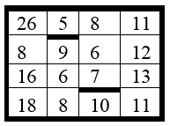
Для такого примера ответ будет: 16 (ВНИЗ-ВНИЗ-(Зарядка)-ВНИЗ-(Зарядка)-ВПРАВА-ВПРАВО-ВПРАВО).
- (ЕГЭ-2022) Квадрат разлинован на N×N клеток (1 < N < 30). Исполнитель Робот может перемещаться по клеткам, выполняя за одно перемещение одну из двух команд: вправо или вниз. По команде вправо Робот перемещается в соседнюю правую клетку; по команде вниз – в соседнюю нижнюю. Квадрат ограничен внешними стенами. Между соседними клетками квадрата также могут быть внутренние стены. Сквозь стену Робот пройти не может. Перед каждым запуском Робота в каждой клетке квадрата лежит монета достоинством от 1 до 100. Посетив клетку, Робот забирает монету с собой; это также относится к начальной и конечной клетке маршрута Робота.
Исходные данные записаны в файле 18-137.xls в виде электронной таблице размером N×N, каждая ячейка которой соответствует клетке квадрата. Определите максимальную и минимальную денежную сумму, которую может собрать Робот, пройдя из левой верхней клетки в правую нижнюю. В ответе укажите два числа – сначала максимальную сумму, затем минимальную.
- (ЕГЭ-2022) Квадрат разлинован на N×N клеток (1 < N < 30). Исполнитель Робот может перемещаться по клеткам, выполняя за одно перемещение одну из двух команд: вправо или вниз. По команде вправо Робот перемещается в соседнюю правую клетку; по команде вниз – в соседнюю нижнюю. Квадрат ограничен внешними стенами. Между соседними клетками квадрата также могут быть внутренние стены. Сквозь стену Робот пройти не может. Перед каждым запуском Робота в каждой клетке квадрата лежит монета достоинством от 1 до 100. Посетив клетку, Робот забирает монету с собой; это также относится к начальной и конечной клетке маршрута Робота.
Исходные данные записаны в файле 18-138.xls в виде электронной таблице размером N×N, каждая ячейка которой соответствует клетке квадрата. Определите максимальную и минимальную денежную сумму, которую может собрать Робот, пройдя из левой верхней клетки в правую нижнюю. В ответе укажите два числа – сначала максимальную сумму, затем минимальную.
- (Е. Джобс) Квадрат разлинован на N×N клеток (1 < N < 30). Исполнитель Робот может перемещаться по клеткам, выполняя за одно перемещение одну из двух команд: вправо или вниз. По команде вправо Робот перемещается в соседнюю правую клетку; по команде вниз – в соседнюю нижнюю. Квадрат ограничен внешними стенами. Между соседними клетками квадрата также могут быть внутренние стены. Сквозь стену Робот пройти не может. Перед каждым запуском Робота в каждой клетке квадрата лежит монета достоинством от 1 до 100. Посетив клетку, Робот забирает монету с собой; это также относится к начальной и конечной клетке маршрута Робота. Также в лабиринте отмечена фоном одна клетка, через которую робот должен обязательно пройти.
Исходные данные записаны в файле 18-139.xls в виде электронной таблице размером N×N, каждая ячейка которой соответствует клетке квадрата. Определите максимальную и минимальную денежную сумму, которую может собрать Робот, пройдя из левой верхней клетки в правую нижнюю. В ответе укажите два числа – сначала максимальную сумму, затем минимальную.
- (А. Богданов) Квадрат разлинован на N×N клеток (1 < N < 30). Исполнитель Робот может перемещаться по клеткам, выполняя за одно перемещение одну из двух команд: вправо или вниз. По команде вправо Робот перемещается в соседнюю правую клетку; по команде вниз – в соседнюю нижнюю. Квадрат ограничен внешними стенами. Между соседними клетками квадрата также могут быть внутренние стены. Сквозь стену Робот пройти не может. Перед каждым запуском Робота в каждой клетке квадрата лежит монета достоинством от 1 до 100. Посетив клетку, Робот забирает монету с собой; это также относится к начальной и конечной клетке маршрута Робота.
Исходные данные записаны в файле 18-140.xls в виде прямоугольной таблицы, каждая ячейка которой соответствует клетке квадрата. Определите максимальную и минимальную денежную сумму, которую может собрать Робот, пройдя из левой верхней клетки в правую нижнюю. В ответе укажите два числа – сначала максимальную сумму, затем минимальную.
- (В. Шубинкин) Виртуальный исполнитель Варя живёт на клеточном поле размером N×M клеток. Исполнитель может перемещаться по клеткам, выполняя за одно перемещение одну из двух команд: вправо или вниз. По команде вправо Варя перемещается в соседнюю правую клетку, по команде вниз – в соседнюю нижнюю. Поле ограничено внешними стенами. Между соседними клетками поля также могут быть внутренние стены, сквозь стену Варя пройти не может. На поле имеется голубая клетка, с которой исполнитель может телепортироваться в любую клетку правее и/или ниже голубой в пределах поля. В каждой клетке поля записано целое число, не превышающее по модулю 100. Исполнитель суммирует числа в клетках, которые посетил. Определите минимальную и максимальную сумму, которую может получить исполнитель, пройдя из верхней левой клетки в правую нижнюю.
Исходные данные записаны в файле 18-141.xls в виде электронной таблицы размером N×M, каждая ячейка которой соответствует клетке поля. Внутренние и внешние стены обозначены утолщёнными линиями. В ответе укажите два числа – сначала минимальную сумму, затем максимальную.
Пример входных данных для поля 5×5:
 | A | B | C | D | E
1 | -5 | 0 | -4 | -2 | -2
2 | -4 | -4 | 5 | 2 | -1
3 | -5 | -1 | -2 | 5 | -2
4 | 3 | 0 | 2 | 2 | 3
5 | -2 | 1 | 4 | 1 | -5
На таком поле Варя из клетки B3 может перейти в любую клетку диапазона B3:E5, кроме самой клетки B3 (стены не препятствуют телепортации). Для приведённого примера ответом будут числа -20 и 3.
- (В. Шубинкин) Виртуальный исполнитель Варя живёт на клеточном поле размером N×M клеток. Исполнитель может перемещаться по клеткам, выполняя за одно перемещение одну из двух команд: вправо или вниз. По команде вправо Варя перемещается в соседнюю правую клетку, по команде вниз – в соседнюю нижнюю. Поле ограничено внешними стенами. Между соседними клетками поля также могут быть внутренние стены, сквозь стену Варя пройти не может. На поле имеются голубые клетки, с каждой из которых исполнитель может телепортироваться в любую клетку правее и/или ниже исходной голубой клетки в пределах поля. В каждой клетке поля записано целое число, не превышающее по модулю 100. Исполнитель суммирует числа в клетках, которые посетил. Определите минимальную и максимальную сумму, которую может получить исполнитель, пройдя из верхней левой клетки в правую нижнюю.
Исходные данные записаны в файле 18-142.xls в виде электронной таблицы размером N×M, каждая ячейка которой соответствует клетке поля. Внутренние и внешние стены обозначены утолщёнными линиями. В ответе укажите два числа – сначала минимальную сумму, затем максимальную.
Пример входных данных для поля 5×5:
 | A | B | C | D | E
1 | -5 | 0 | -4 | -2 | -2
2 | -4 | -4 | 5 | 2 | -1
3 | -5 | -1 | -2 | 5 | -2
4 | 3 | 0 | 2 | 2 | 3
5 | -2 | 1 | 4 | 1 | -5
На таком поле Варя из клетки B3 может перейти в любую клетку диапазона B3:E5, кроме самой клетки B3 (стены не препятствуют телепортации). Для приведённого примера ответом будут числа -20 и 3.
- (В. Шубинкин) Виртуальный исполнитель Варя живёт на клеточном поле размером N×M клеток. Исполнитель может перемещаться по клеткам, выполняя за одно перемещение одну из трёх команд: вправо, вниз или телепорт. По команде вправо Варя перемещается в соседнюю правую клетку, по команде вниз – в соседнюю нижнюю, по команде телепорт – в любую клетку ниже и/или правее той, в которой находится, кроме двух соседних клеток (т.е. исполнитель предпочитает команды вниз и вправо, если нужно перейти в соседнюю клетку). Поле ограничено внешними стенами, за которые Варя никогда не выходит. В каждой клетке поля записано целое число, не превышающее по модулю 100. Исполнитель суммирует числа в клетках, которые посетил. Определите максимальную сумму, которую может получить Варя, а также сколько раз ей пришлось воспользоваться командой телепорт, чтобы получить эту сумму.
Исходные данные записаны в файле 18-143.xls в виде электронной таблице размером N×M, каждая ячейка которой соответствует клетке поля. Внешние стены обозначены утолщёнными линиями. В ответе укажите два числа – сначала максимальную сумму, затем количество команд телепорт.
Пример входных данных для поля 5×5:
 | A | B | C | D | E |  |  | A | B | C | D | E
1 | -5 | -1 | -4 | -2 | -2 |  | 1 | -5 | -1 | -4 | -2 | -2
2 | -4 | -4 | 5 | 2 | -1 |  | 2 | -4 | -4 | 5 | 2 | -1
3 | -5 | -1 | -2 | 5 | -2 |  | 3 | -5 | -1 | -2 | 5 | -2
4 | 3 | -2 | 2 | 2 | 3 |  | 4 | 3 | -2 | 2 | 2 | 3
5 | -2 | 1 | 4 | 1 | -5 |  | 5 | -2 | 1 | 4 | 1 | -5
Для таких данных ответом будут числа 7 и 1 (см. карту движения исполнителя на рисунке справа).
- (В. Шубинкин) Виртуальный исполнитель Варя живёт на клеточном поле размером N×M клеток. Исполнитель может перемещаться по клеткам, выполняя за одно перемещение одну из трёх команд: вправо, вниз или телепорт. По команде вправо Варя перемещается в соседнюю правую клетку, по команде вниз – в соседнюю нижнюю, по команде телепорт – в любую клетку ниже и/или правее той, в которой находится, кроме двух соседних клеток (т.е. исполнитель предпочитает команды вниз и вправо, если нужно перейти в соседнюю клетку). Поле ограничено внешними стенами, за которые Варя никогда не выходит. В каждой клетке поля записано целое число, не превышающее по модулю 100. Исполнитель суммирует числа в клетках, которые посетил. Определите минимальную сумму, которую может получить Варя, а также сколько раз ей пришлось воспользоваться командой телепорт, чтобы получить эту сумму.
Исходные данные записаны в файле 18-144.xls в виде электронной таблице размером N×M, каждая ячейка которой соответствует клетке поля. Внешние стены обозначены утолщёнными линиями. В ответе укажите два числа – сначала минимальную сумму, затем количество команд телепорт.
Пример входных данных для поля 5×5:
 | A | B | C | D | E |  |  | A | B | C | D | E
1 | -5 | 1 | -4 | -2 | -2 |  | 1 | -5 | 1 | -4 | -2 | -2
2 | -4 | -4 | 5 | 2 | -1 |  | 2 | -4 | -4 | 5 | 2 | -1
3 | -5 | -1 | -2 | 5 | -2 |  | 3 | -5 | -1 | -2 | 5 | -2
4 | 3 | -1 | 2 | 2 | 3 |  | 4 | 3 | -1 | 2 | 2 | 3
5 | -2 | 1 | 4 | 1 | -5 |  | 5 | -2 | 1 | 4 | 1 | -5
Для таких данных ответом будут числа –24 и 2 (см. карту движения исполнителя на рисунке справа).
- (Е. Джобс) Квадрат разлинован на N×N клеток (1 < N < 30). Исполнитель Робот может перемещаться по клеткам, выполняя за одно перемещение одну из двух команд: вверх или влево. По команде влево Робот перемещается в соседнюю левую клетку, по команде вверх – в соседнюю верхнюю. Квадрат ограничен внешними стенами. Между соседними клетками квадрата также могут быть внутренние стены. Сквозь стену Робот пройти не может. Перед каждым запуском Робота в каждой клетке квадрата лежит монета достоинством от 1 до 100. Посетив клетку, Робот забирает монету с собой; это также относится к начальной и конечной клеткам маршрута Робота. Определите максимальную и минимальную денежные суммы, которые может собрать Робот, пройдя из правой нижней клетки в верхнюю левую.
Исходные данные записаны в файле 18-145.xls в виде электронной таблице размером N×N, каждая ячейка которой соответствует клетке квадрата. В ответе укажите два числа – сначала максимальную сумму, затем минимальную.
- (М. Ишимов) Квадрат разлинован на N×N клеток (1 < N < 30). Исполнитель Робот может перемещаться по клеткам, выполняя за одно перемещение одну из двух команд: вправо или вниз. По команде вправо Робот перемещается в соседнюю правую клетку, по команде вниз – в соседнюю нижнюю. Квадрат ограничен внешними стенами. Между соседними клетками квадрата также могут быть внутренние стены. Сквозь стену Робот пройти не может. Перед каждым запуском Робота в каждой клетке квадрата лежит монета достоинством от 1 до 100. Посетив клетку, Робот забирает монету с собой в том случае, если робот не находится на начальной или конечной клетке, а также если стоимость монеты нечётная.
Определите максимальную и минимальную денежные суммы, которые может собрать Робот, пройдя из левой верхней клетки в правую нижнюю. В ответе укажите два числа – сначала максимальную сумму, затем минимальную.
Исходные данные записаны в файле 18-146.xls в виде электронной таблице размером N×N, каждая ячейка которой соответствует клетке квадрата. В ответе укажите два числа – сначала максимальную сумму, затем минимальную.

